

REGIONALNY PROGRAM ROZWOJU EKONOMII SPOŁECZNEJ
W WOJEWÓDZTWIE ŚWIĘTOKRZYSKIM D0 2020 R.

Kielce, kwiecień 2015

Spis treści
Wykaz skrótów 3
Wstęp 4
Rozdział 1 Ekonomia społeczna w kontekście dokumentów strategicznych krajowych
i regionalnych 6
1.1 Dokumenty krajowe 6
1.2 Dokumenty regionalne 13

Rozdział 2 Diagnoza sytuacji ekonomii społecznej w województwie świętokrzyskim 23
2.1 Charakterystyka sektora ekonomii społecznej w województwie świętokrzyskim 23
2.2 System wsparcia ekonomii społecznej w regionie 40
2.3 Rozwój podmiotów ekonomii społecznej w województwie świętokrzyskim w
odniesieniu regionalnym i ogólnopolskim 51

Rozdział 3 Regionalny Program Rozwoju Ekonomii społecznej w województwie świętokrzyskim na lata 2015-2020 62
3.1 Struktura Regionalnego Programu Rozwoju Ekonomii Społecznej 62
3.2 Monitoring i ewaluacja 81

Spis map, schematów, tabel, wykresów 84

WYKAZ SKRÓTÓW

BIP - Biuletyn Informacji Publicznej
CES - Centrum Ekonomi Społecznej
CIS - Centrum Integracji Społecznej
EFRR - Europejski Fundusz Rozwoju Regionalnego
EFS - Europejski Fundusz Społeczny
EMES - Europejska Sieć Badawcza, zajmująca się głównie problematyką III sektora
FIO - Fundusz Inicjatyw Obywatelskich
GUS - Główny Urząd Statystyczny
JST - Jednostka Samorządu Terytorialnego
KIS - Klub Integracji Społecznej
KKRES - Krajowy Komitet Rozwoju Ekonomii Społecznej
KPRES - Krajowy Program Rozwoju Ekonomii Społecznej
KRS - Krajowy Rejestr Sądowy
KSES - Krajowy Sekretariat Ekonomii Społecznej
LGD - Lokalna Grupa Działania
MPiPS - Ministerstwo Pracy i Polityki Społecznej
MIiR - Ministerstwo Infrastruktury i Rozwoju
NGO - (ang. Non-governmental organization) organizacja pozarządowa
OPS - Ośrodek Pomocy Społecznej
OWES - Ośrodek Wsparcia Ekonomii Społecznej
OZPS - Ocena Zasobów Pomocy Społecznej
PCPR - Powiatowe Centrum Pomocy Rodzinie
PES - Podmiot Ekonomii Społecznej
PERON - Państwowy Fundusz Rehabilitacji Osób Niepełnosprawnych
PO - Program Operacyjny
PO KL - Program Operacyjny Kapitał Ludzki
PROW - Program Rozwoju Obszarów Wiejskich
REGON - Krajowy Rejestr Urzędowy Podmiotów Gospodarki Narodowej
RKR ES - Regionalny Komitet Rozwoju Ekonomii Społecznej
ROPS - Regionalny Ośrodek Polityki Społecznej
RPO WŚ - Regionalny Program Operacyjny Województwa Świętokrzyskiego
WTZ - Warsztat Terapii Zajęciowej
WUP - Wojewódzki Urząd Pracy
ZAZ - Zakład Aktywności Zawodowej
WSTĘP

Według Krajowego Programu Rozwoju Ekonomii Społecznej: Ekonomia Społeczna to sfera aktywności obywatelskiej, która poprzez działalność ekonomiczną i działalność pożytku publicznego służy: integracji zawodowej i społecznej osób zagrożonych marginalizacją społeczną, tworzeniu miejsc pracy, świadczeniu usług społecznych użyteczności publicznej (na rzecz interesu ogólnego) oraz rozwoju lokalnego.
Należy zwrócić uwagę na fakt, iż ekonomia społeczna odpowiada za tworzenie zależności współpracy ekonomiczno-socjalnej, które w głównym stopniu kładą nacisk na czynniki społeczne i korzyści ekonomiczne. Forma ekonomii społecznej stanowi sposób funkcjonowania przedsiębiorstw społecznych w społeczności lokalnej oraz ich wzajemnych powiązań między sobą oraz z innymi środowiskami. W zamyśle wspomaga tworzenie warunków oraz narzędzi sprzyjających przedsiębiorczości i aktywności obywatelskiej, które sprzyjają kreowaniu wzajemnej pomocy i solidarności międzyludzkiej. W głównej mierze polityka ekonomii społecznej sprzyja generowaniu aktywności społecznej osób zagrożonych wykluczeniem i marginalizacją, przez stworzenie warunków do utworzenia miejsc pracy skierowanych do odpowiedniej grupy beneficjentów.
Sektor ekonomii społecznej winien tworzyć komplementarny dla gospodarki rynkowej system wsparcia społecznego, oparty o aktywizację. W komunikacie Komisji Europejskiej SEK(2011)1278 Inicjatywa na rzecz przedsiębiorczości społecznej - zastosowana została definicja: do sektora ekonomii społecznej zaliczane są te podmioty, które prowadzą działalność rynkową dostarczając towary i świadcząc usługi w sposób przedsiębiorczy
i innowacyjny, a zyski są reinwestowane w realizację celu społecznego, który stanowi rację bytu podmiotów.
Ponieważ pojęcie ekonomii społecznej jest bardzo szerokie, warto opisać ją poprzez instytucje stanowiące „trzon” tego środowiska – tzw. przedsiębiorstwa społeczne. Najbardziej popularną i często stosowaną definicją jest ta, sformułowana przez pracowników europejskiej sieci badawczej EMES (European Research Network). Według niej za przedsiębiorstwo społeczne uznaje się działalność o celach głównie społecznych, której zyski w założeniu są reinwestowane w te cele lub we wspólnotę, a nie zwiększanie dochodu udziałowców czy też właścicieli. Instytucja EMES określa kryteria społeczne i ekonomiczne, którymi powinny charakteryzować się inicjatywy wpisujące się w ekonomię społeczną.
Z uwagi na beneficjentów ekonomii społecznej ważną rolę spełniają kryteria społeczne, które ukierunkowane są na społecznie użyteczny cel przedsięwzięcia, obywatelski charakter inicjatywy, możliwie demokratyczny sposób zarządzania oraz możliwie wspólnotowy charakter działania. Spełnienie kryteriów społecznych związane jest
z kryteriami ekonomicznymi składającymi się z suwerenności działalności w stosunku do instytucji publicznych, istnienie płatnego personelu działalności, ponoszenie ryzyka ekonomicznego jak również prowadzenie działalności w sposób względnie ciągły w oparciu
o instrumenty ekonomiczne.
Kluczową rolą ekonomii społecznej jest świadczenie usług na rzecz społeczności oraz członków organizacji, niezależność i demokratyczny sposób zarządzania oraz traktowanie zysku, który w tym przypadku jest środkiem umożliwiającym realizację zadań organizacji oraz szeroko ujętych celów społecznych.
W związku z zapisami przyjętego uchwałą nr 14 Rady Ministrów z dnia 12 sierpnia 2014 r. Krajowego Programu Rozwoju Ekonomii Społecznej (KPRES) opracowane dotychczas przez Regionalne Ośrodki Polityki Społecznej „Wieloletnie regionalne plany działań na rzecz promocji i upowszechniania ekonomii społecznej” (samorządy województw) zostaną przekształcone w Regionalne Programy Rozwoju Ekonomii Społecznej.
„Regionalny Program Rozwoju Ekonomii Społecznej w Województwie Świętokrzyskim do 2020 roku” został opracowany w oparciu o założenia KPRES. Program jest aktualizacją: Wieloletniego regionalnego planu działań na rzecz promocji
i upowszechniania ekonomii społecznej oraz rozwoju instytucji sektora ekonomii społecznej
i jej otoczenia w województwie świętokrzyskim do roku 2020, posiada status dokumentu programowego szczebla regionalnego, który jest elementem Strategii Polityki Społecznej Województwa Świętokrzyskiego na lata 2012-2020. W programie przedstawiona została wizja rozwoju ekonomii społecznej w regionie świętokrzyskim poprzez określenie warunków i rezultatów, których osiągnięcie do roku 2020 jest istotne dla Samorządu Województwa. Program zawiera propozycje konkretnych działań, które mają prowadzić do osiągnięcia rozwoju ekonomii społecznej w regionie.
ROZDZIAŁ 1 EKONOMIA SPOŁECZNA W KONTEKŚCIE DOKUMENTÓW STRATEGICZNYCH KRAJOWYCH I REGIONALNYCH
1.2 DOKUMENTY KRAJOWE

Analizując dokumenty dotyczące obszaru ekonomii społecznej w kontekście realizacji działań na poziomie regionalnym należy wyjść od zapisów ustawy z dnia 14 marca 2004
o pomocy społecznej. Nowelizacja, ustawy o pomocy społecznej, która weszła w życie
z dniem 11 maja 2013 r. rozszerzyła katalog zadań samorządu województwa m.in.
o koordynowanie działań na rzecz sektora ekonomii społecznej w regionie.

Zadania przypisane regionom to:
Art. 21. pkt. 4a) koordynowanie działań na rzecz sektora ekonomii społecznej w regionie.
Art. 21a. działania o których mowa w art. 21 pkt. 4a obejmują w szczególności:
pkt. 1 rozwój infrastruktury usług aktywizacji, integracji oraz reintegracji społecznej
i zawodowej na rzecz osób i rodzin zagrożonych wykluczeniem społecznym;
pkt. 2 inspirowanie i promowanie nowych metod działań w zakresie aktywizacji, integracji oraz reintegracji społecznej i zawodowej osób i rodzin zagrożonych wykluczeniem społecznym;
pkt. 3 wspieranie rozwoju partnerskiej współpracy pomiędzy samorządami lokalnymi,
a podmiotami świadczącymi usługi aktywizacji, integracji oraz reintegracji społecznej
i zawodowej na rzecz osób i rodzin zagrożonych wykluczeniem społecznym;
pkt. 4 monitorowanie rozwoju lokalnej przedsiębiorczości społecznej służącej zwiększaniu aktywności społecznej i zawodowej osób i rodzin zagrożonych wykluczeniem społecznym;
pkt. 5 zwiększanie kompetencji służb zajmujących się aktywizacją, integracją oraz reintegracją społeczną i zawodową osób i rodzin zagrożonych wykluczeniem społecznym.

Kluczowym dokumentem programowym w zakresie planowania działań w obszarze ekonomii społecznej na poziomie regionalnym jest zatwierdzony Uchwałą nr 164 Rady Ministrów z dnia 12.08.2014 roku Krajowy Program Rozwoju Ekonomii Społecznej. Zapisy KPRES osadzone są w kontekście dokumentów strategicznych na poziomie krajowym.
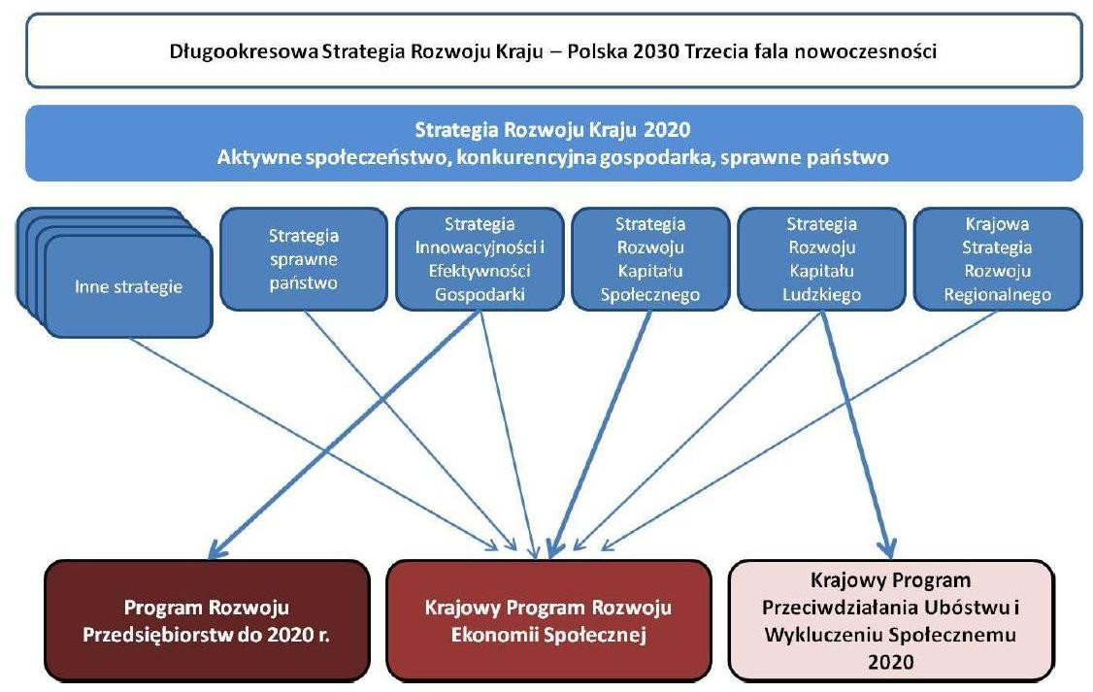
Schemat 1. Struktura krajowych dokumentów strategicznych.
Źródło: Krajowy Program Rozwoju Ekonomii Społecznej, zatwierdzony uchwałą nr 164 RM z dn. 12.08.2014 r.

Sformułowany w dokumencie cel nadrzędny:
W roku 2020 ekonomia społeczna stanowić będzie ważny czynnik wzrostu zatrudnienia, spójności społecznej oraz rozwoju kapitału ludzkiego.

Osiągnięcie tak sprecyzowanego celu wymaga determinacji w dynamice rozwoju sektora ekonomii społecznej w Polsce, zarówno w ujęciu ilościowym, rozumianym jako:
- liczba osób zaangażowanych w ekonomię społeczną;
- liczba działających podmiotów ekonomii społecznej;
- liczba działających przedsiębiorstw społecznych;
jak też jakościowym rozumianym jako:
- tworzenie miejsc pracy dla osób znajdujących się w szczególnie trudnej sytuacji,
w ramach lokalnych wspólnot samorządowych;
- dostarczenie społecznościom lokalnym dobrej jakości usług użyteczności publicznej, zwłaszcza usług społecznych użyteczności publicznej;
- osiągnięcie przez przedsiębiorstwa społeczne stabilnych postaw działalności dzięki uzyskiwaniu przychodów z działalności gospodarczej.

KPRES odwołanie się do społecznie odpowiedzialnego terytorium, jako elementu efektywnej koordynacji polityk publicznych. Cel nadrzędny KPRES przełożono na praktycznie sformułowany cel strategiczny:

Do roku 2020 podmioty ekonomii społecznej staną się ważnym elementem aktywizacji osób w trudnej sytuacji na rynku pracy oraz dostarczycielem usług użyteczności publicznej działającym we wspólnotach samorządowych.
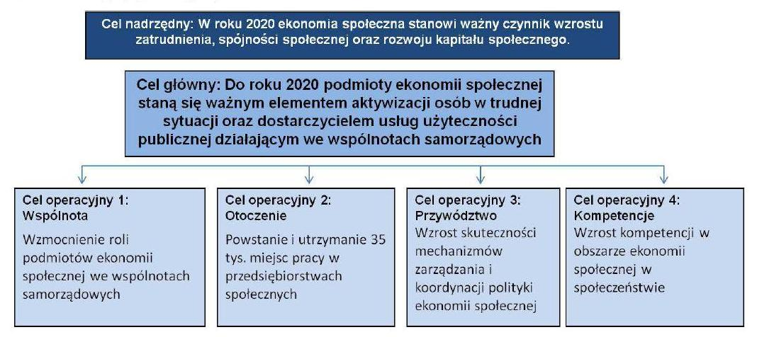
Schemat 2. Struktura KPRES ilustrująca zależności między celem głównym, strategicznym, a celami operacyjnymi.
Źródło: Krajowy Program Rozwoju Ekonomii Społecznej, zatwierdzony uchwałą nr 164 RM z dn. 12.08.2014 r.
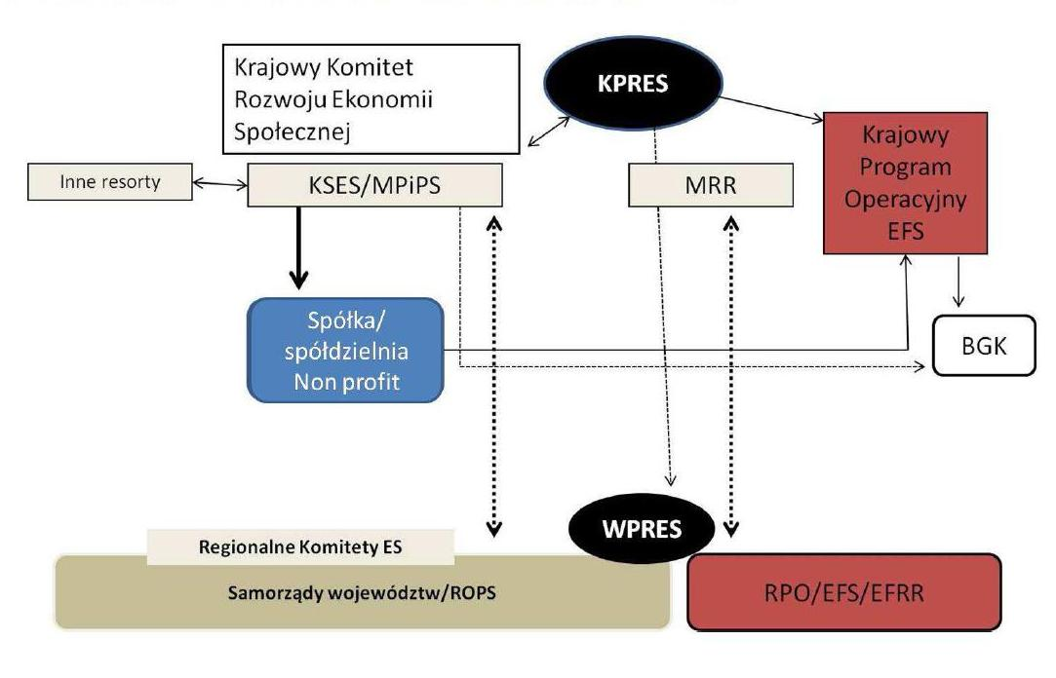
Schemat 3. Metodyka wdrażania KPRES.
Źródło: Krajowy Program Rozwoju Ekonomii Społecznej, zatwierdzony uchwałą nr 164 RM z dn. 12.08.2014 r.

Jak wynika z zapisów KPRES znaczna część kierunków interwencji publicznej
w zakresie rozwoju i wsparcia ekonomii społecznej realizowana będzie na poziomie województw. Jak wskazali eksperci Organizacji Współpracy Gospodarczej i Rozwoju
w raporcie z 2009 r.: Chociaż z pewnością prawdą jest, że ramy polityczne ekonomii społecznej muszą skutecznie reagować na różnorodność regionalną, prawdą jest również, że wspólne ramy określające podstawowe parametry ekonomii społecznej i jej wspólne potrzeby polityczne pomogą wszystkim regionom. Odpowiedzią na zróżnicowanie regionalne jest projektowanie polityk ekonomii społecznej, które następnie zostaną włączone w ogólne strategie rozwoju społecznego i gospodarczego opracowane w danych regionach. Tendencja do dzielenia sektora ekonomii społecznej na ściśle wyspecjalizowane podmioty realizujące określone cele poważnie ogranicza jej zdolność do odpowiedniego reagowania na nie. Aby ekonomia społeczna była efektywna, musi stanowić część zintegrowanej strategii transformacji społeczno-gospodarczej. Oznacza to, że władze wszystkich szczebli należy angażować jako partnerskie podmioty dla organizacji ekonomii społecznej.
W ramach proponowanych kierunków interwencji publicznej, najistotniejsze będą działania określone w Priorytecie I oraz III KPRES, stanowiące część regionalnej polityki rozwoju. Kierunki interwencji muszą znaleźć swój wyraz w strumieniach pieniężnych przepływających przez Powiatowe Urzędy Pracy, Powiatowe Centra Pomocy Rodzinie oraz Ośrodki Pomocy Społecznej. Działania te będą finansowane ze środków Funduszu Pracy, Państwowego Funduszu Rehabilitacji Osób Niepełnosprawnych oraz jednostek samorządu terytorialnego. Dodatkowym impulsem wspierającym te działania będą środki z EFS i EFRR w ramach Regionalnego Programu Operacyjnego. Program ten będzie również wspierał działanie systemu OWES, akredytowanych na poziomie centralnym z udziałem Krajowego Sekretariatu Ekonomii Społecznej i Komitetu Akredytacyjnego. Dodatkowym czynnikiem będzie wsparcie ze źródeł krajowych dla funduszy pożyczkowych (EFS), działań innowacyjnych (EFS) i edukacyjnych (EFS), a także regionalnych strumieni na rozpoczęcie działalności dla młodych organizacji obywatelskich (FIO). Zarządzanie wdrażaniem Programu na poziomie województw realizowane będzie przez ROPS przy współpracy
z regionalnymi organizacjami ekonomii społecznej.

KPRES przypisuje znaczącą rolę regionom w kreowaniu rozwoju oraz koordynacji działań na rzecz ekonomii społecznej. Program określa następujące zadania do realizacji na poziomie regionalnym:
- Włączenie ekonomii społecznej do strategii rozwoju województw w obszarach związanych z rynkiem pracy, integracją społeczną, rozwojem przedsiębiorczości oraz innowacji, rozwojem usług użyteczności publicznej oraz innymi priorytetami,
w ramach których możliwy jest regionalny rozwój ekonomii społecznej; realizacja zapisów strategii będzie na bieżąco analizowana na poziomie wojewódzkim oraz przez Krajowy Komitet Rozwoju Ekonomii Społecznej.
- Stworzenie, realizacja i monitoring, we współpracy z kluczowymi beneficjentami regionalnych programów rozwoju ekonomii społecznej na lata 2014-2020, określających działania regionalnych władz publicznych, dotyczące w szczególności:
- instytucjonalizacji zarządzania rozwojem ekonomii społecznej (problematyka regionalnego komitetu ekonomii społecznej, forum współpracy z podmiotami ekonomii społecznej, instytucje odpowiedzialne);
- podstawowych kierunków rozwoju sektora ekonomii – preferowanych we wsparciu finansowym – w zakresie reintegracji zawodowej, integracji społecznej oraz dostępnych usług społecznych. Kierunki te powinny wynikać ze zdiagnozowanych w województwie potrzeb. Preferencje mogą polegać na promowaniu określonych rodzajów działalności (kryteria dostępu i kryteria strategiczne w programach operacyjnych finansowanych ze środków europejskich, kryteria strategiczne w dostępie do środków krajowych Funduszu Pracy i PEFRON), zachęcania samorządów powiatowych i gminnych (tworzenie lokalnych map potrzeb w dziedzinie usług użyteczności publicznej, partnerstwa lokalne z samorządami);
- stworzenia docelowej sieci usług wsparcia ekonomii społecznej i przedsiębiorstw społecznych w województwie,
- zaprojektowania mechanizmów współpracy samorządu województwa z samorządami powiatów i gmin w zakresie rozwoju ekonomii społecznej (rola gminnych i powiatowych strategii, partnerstwo lokalne jako podstawa rozwoju), kontakty pomiędzy województwem a samorządami lokalnymi finansujące działania lokalne, w tym w ramach rozwoju lokalnego kierowanego przez społeczność;
- określenie zasad i form współpracy na rzecz ekonomii społecznej między różnego rodzaju instytucjami, które mogą mieć wpływ na jej rozwój w regionie, m.in. ROPS, WUP, a instytucjami zarządzającymi i wdrażającymi programy finansowe ze środków europejskich;
- opracowanie koncepcji promocji idei ekonomii społecznej w województwie poprzez system edukacji formalnej i nieformalnej dla dzieci i młodzieży oraz systemy edukacji formalnej i pozaformalnej dla dorosłych.
- Stworzenie Regionalnych Komitetów Rozwoju Ekonomii Społecznej, powoływanych uchwałą zarządu województwa, koordynujących działania województw w zakresie ekonomii społecznej, złożonych z przedstawicieli samorządu województwa i samorządów lokalnych, a także przedstawicieli sektora ekonomii społecznej, nauki oraz biznesu.
- Wyznaczenie w województwie jednostki odpowiedzialnej za koordynację działań związanych z ekonomią społeczną – Regionalnego Ośrodka Polityki Społecznej, który koordynować będzie działania władzy publicznej w zakresie realizacji regionalnego programu oraz merytorycznie określać kierunki, preferencje i procedury wsparcia ekonomii społecznej i przedsiębiorstw społecznych w ramach Regionalnych Programów Operacyjnych.

Reasumując: założenia określone w Regionalnym Programie Ekonomii Społecznej Województwa Świętokrzyskiego wynikają z zapisów Ustawy o pomocy społecznej oraz są ściśle związane z założeniami Krajowego Programu Rozwoju Ekonomii Społecznej. Opracowanie programu działań w obszarze ekonomii społecznej skierowane jest na określenie regionalnego zakresu działań na rzecz promocji i upowszechniania ekonomii społecznej oraz rozwoju instytucji sektora ekonomii społecznej i jej otoczenia. Samorząd jest zobowiązany do skoordynowania działań różnorodnych środowisk, w tym przedstawicieli władz województwa, samorządów powiatowych i gminnych, biznesu, nauki, podmiotów ekonomii społecznej, na rzecz rozwoju sektora ekonomii społecznej.

1.2 DOKUMNETY REGIONALNE

Jednym z najistotniejszych zadań spoczywających na Samorządzie Województwa jest kreowanie polityki społecznej służącej rozwiązywaniu oraz łagodzeniu występujących problemów społecznych. Ekonomia społeczna jest jednym z instrumentów wykorzystywanych w regionalnych dokumentach strategicznych oraz programowych
w obszarze rozwiązywania problemów społecznych w szczególności w zakresie aktywizacji
– społeczno zawodowej. Celem Regionalnego Programu Rozwoju Ekonomii Społecznej* jest zaplanowanie spójnych i skoordynowanych działań, wykorzystujących ekonomię społeczną do realizacji celów postawionych w dokumentach strategicznych krajowych i regionalnych.

Zaktualizowany Regionalny Program Rozwoju Ekonomii Społecznej Województwa Świętokrzyskiego do 2020 r. jest ściśle zintegrowany ze Strategią Rozwoju Województwa Świętokrzyskiego do roku 2020, zaktualizowaną w dniu 16 lipca 2013 r., Uchwała Nr XXXIII/589/13 Sejmiku Województwa Świętokrzyskiego, a także Strategią Polityki Społecznej Województwa Świętokrzyskiego na lata 2012-2020.
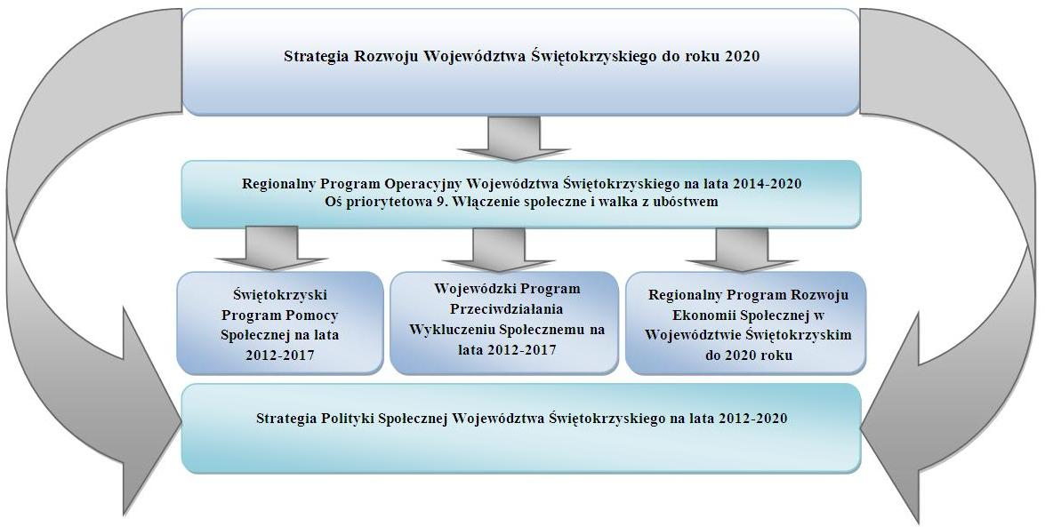
Schemat 4. Zależność RPRES i innych regionalnych dokumentów strategicznych.
Źródło: Opracowanie własne ROPS.

Schemat przedstawia powiązania regionalnych dokumentów strategicznych
i programów związanych z rozwojem ekonomii społecznej w województwie świętokrzyskim. * Aktualizacja Wieloletni regionalny plan działań na rzecz promocji i upowszechniania ekonomii społecznej oraz rozwoju instytucji sektora ekonomii społecznej i jej otoczenia w województwie świętokrzyskim do roku 2020 Uchwała Sejmiku NR XXX/543/13 z dnia 26.04.2013 r.
Opracowany RPRES jest ściśle powiązany z aktualnymi dokumentami regionalnymi, które są istotne dla rozwoju ekonomii społecznej. PW województwie świętokrzyskim są to:
- Strategia Polityki Społecznej Województwa Świętokrzyskiego na lata 2012-2020, Uchwała Sejmiku Nr XVI/296/12 z dnia 26.01.2012 r.
- Świętokrzyski Program Pomocy Społecznej na lata 2012-2017,
Uchwała Sejmiku Nr XXVI/480/12 z dnia 28.12.2012 r.
- Wojewódzki Program Przeciwdziałania Wykluczeniu Społecznemu na lata 2012-2017, Uchwała Sejmiku Nr XXVI/481/12 z dnia 28.12.2012 r.
- Wieloletni regionalny plan działań na rzecz promocji i upowszechniania ekonomii społecznej oraz rozwoju instytucji sektora ekonomii społecznej i jej otoczenia
w województwie świętokrzyskim do roku 2020,
Uchwała Sejmiku Nr XXX/543/13 z dnia 26.04.2013 r.
- Regionalny Program Operacyjny Województwa Świętokrzyskiego na lata 2014-2020.

STRATEGIA ROZWOJU WOJEWÓDZTWA
ŚWIĘTOKRZYSKIEGO DO ROKU 2020
Strategia Rozwoju Województwa Świętokrzyskiego na lata 2012-2020 jako dokument horyzontalny o kluczowym znaczeniu dla kierunków rozwoju województwa dostrzega potrzebę interwencji w zakresie poprawy infrastruktury społecznej i usług publicznych. Jednym z celów dokumentu jest wzrost kapitału społecznego, wsparcie zatrudnienia oraz wzrost jakości życia w regionie. Realizacja w/w celu obejmuje m.in. rozwój sektora ekonomii społecznej oraz sektora organizacji pozarządowych jako istotnych elementów systemu zaspokajania potrzeb społecznych.

W zapisach Strategii Rozwoju Województwa określono, iż jednym z kluczowych aspektów prawidłowego programowania rozwoju regionalnego jest pełna integralność
z regionalnymi strategiami branżowymi, w tym Strategią Polityki Społecznej Województwa Świętokrzyskiego na lata 2012-2020, co służyć będzie rozwojowi społeczeństwa obywatelskiego, będącego wyrazem wsparcia dla procesów rozwojowych.

STRATEGIA POLITYKI SPOŁECZNEJ WOJEWÓDZTWA ŚWIĘTOKRZYSKIEGO NA LATA 2012-2020
Strategia Polityki Społecznej Województwa Świętokrzyskiego na lata 2012-2020 jest dokumentem, którego opracowanie jest ustawowym obowiązkiem Samorządu Województwa wynikającym z treści art. 21 pkt. 1 ustawy o pomocy społecznej (Dz. U. z 2009r. nr 175 poz. 1362 z późn. zm.). Sformułowane w dokumencie założenia określają koncepcje realizacji polityki społecznej na terenie województwa świętokrzyskiego, pozwalają koordynować i koncentrować działania różnych instytucji odpowiedzialnych za politykę społeczną wokół najbardziej istotnych i kluczowych potrzeb w tej sferze. Określone cele i zadania, odnoszą się do poszczególnych kwestii społecznych, stanowią wyzwanie dla wszystkich społeczności lokalnych oraz instytucji działających na rzecz rozwiązywania problemów społecznych i poprawy jakości życia w województwie. Wskazują określone kierunki zaspokajania potrzeb społeczności.

Misją strategii polityki społecznej województwa świętokrzyskiego jest włączenie wszystkich mieszkańców, rodzin i podmiotów regionu do działań na rzecz trwałego rozwoju, poprawy jakości życia, zmniejszenia skali problemów społecznych, a także ich łagodzenia. Strategia wyznacza cele strategiczne, które są wyznacznikami sukcesu prowadzenia polityki społecznej:
- minimalizacja obszarów wykluczenia społecznego;
- kompleksowe działania na rzecz integracji społecznej oraz aktywizacji osób niepełnosprawnych;
- efektywny system polityki społecznej;
- profilaktyka i rozwiązywanie problemów wynikających z uzależnień od środków psychoaktywnych;
- wzmocnienie kapitału społecznego mieszkańców województwa świętokrzyskiego.
Miejsce ekonomii społecznej w zapisach Strategii Polityki Społecznej Województwa Świętokrzyskiego na lata 2012-2020 ulokowane zostało w celu strategicznym
V - Wzmocnienie kapitału społecznego mieszkańców województwa świętokrzyskiego.

Wzmocnienie kapitału społecznego województwa świętokrzyskiego szeroko określa cel operacyjny: Rozwój sektora ekonomii społecznej w województwie. Proponowane kierunki działań to:
- wsparcie organizacji pozarządowych i samorządów w procesie tworzenia podmiotów ekonomii społecznej;
- promowanie dobrych praktyk i modelowych działań podejmowanych w zakresie ekonomii społecznej;
- promocja przedsiębiorczości społecznej wśród osób zagrożonych wykluczeniem społecznym;
- działania na rzecz podnoszenia jakości produktów i usług podmiotów ekonomii społecznej;
- inspirowanie do rozwoju spółdzielczości rolniczej oraz agroturystyki w środowisku wiejskim;
- tworzenie pozytywnego klimatu w obszarze ekonomii społecznej.

ŚWIĘTOKRZYSKI PROGRAM POMOCY SPOŁECZNEJ NA LATA 2012-2017
Kolejnym regionalnym dokumentem, określającym ekonomię społeczną jako jedno
z narzędzi w zakresie realizacji działań pomocy i integracji społecznej jest Świętokrzyski Program Pomocy Społecznej na lata 2012-2017. Podstawę do opracowania Programu, będącego integralną częścią Strategii Polityki Społecznej Województwa Świętokrzyskiego na lata 2012-2020, stanowi zapis art. 21 pkt. 1 ustawy z 12 marca 2004 roku o pomocy społecznej.

Pomoc społeczna jest jednym z elementów polityki społecznej państwa, stanowi tym samym fragment zabezpieczenia społecznego. Pomoc społeczna jest ściśle uzależniona od innych gałęzi polityki społecznej takich, jak: polityka zdrowotna, oświatowa czy bezpieczeństwa. Wynika to z celów jakie stawiane są pomocy społecznej m.in. jest to zaspokajanie niezbędnych potrzeb życiowych osób i rodzin, umożliwienie funkcjonowania w warunkach odpowiadających godności człowieka. Regionalny program dostosowuje współczesne wyzwania i założenia pomocy społecznej do zdiagnozowania potrzeb, możliwości i zasobów regionu świętokrzyskiego. Jego odbiorcami są mieszkańcy województwa świętokrzyskiego oraz podmioty realizujące, inspirujące i kreujące sferę polityki społecznej.

Szczególną uwagę należy zwrócić na znaczenie celu strategicznego programu: Zwiększenie efektywności systemu pomocy i integracji społecznej. Wsparcie ekonomii społecznej opisane jest w szczególności w celu operacyjnym IV: Inicjowanie i wspieranie innowacyjnych rozwiązań w zakresie pomocy społecznej.
W założeniach tego zapisu zawarte zostały m.in. działania takie jak:
- Inicjowanie, wspieranie i promowanie innowacyjnych projektów, gdzie założonym rezultatem jest zwiększenie aktywności lokalnych grup działania. Wdrażanie innowacyjnych projektów z zakresu polityki i pomocy społecznej.
- Tworzenie warunków do rozwoju inkubatorów przedsiębiorczości społecznej. Rezultatem realizowanego działania jest rozwój kompleksowych usług dla instytucji trzeciego sektora, PES.
- Promocja i rozwój ekonomii społecznej. Działanie realizowane będzie poprzez zwiększenie liczby przedsiębiorstw społecznych, wzrost zatrudnienia w sektorze społecznym oraz zwiększenie znaczenia ekonomicznego PES.

Zadania Samorządu Województwa Świętokrzyskiego z zakresu polityki społecznej realizuje Regionalny Ośrodek Polityki Społecznej. Samorząd Województwa wypełnia zadania strategiczne promując rozwój infrastruktury pomocy społecznej. To właśnie na tym poziomie powinny powstawać mechanizmy zaspokajania specyficznych potrzeb dla regionu. Katalog zadań Samorządu Województwa jest ukształtowany w kierunku koordynowania oraz dynamizowania zjawisk o charakterze gospodarczym i społecznym.

WOJEWÓDZKI PROGRAM PRZECIWDZIAŁANIA WYKLUCZENIU SPOŁECZNEMU NA LATA 2012-2017
Wojewódzki Program Przeciwdziałania Wykluczeniu Społecznemu na lata 2012-2017 stanowi rozwinięcie celów strategicznych oraz operacyjnych Strategii Polityki Społecznej Województwa Świętokrzyskiego na lata 2012-2020. Powyższa strategia już w pierwszym założeniu zakłada minimalizację obszarów wykluczenia społecznego, co podkreśla znaczenie tego problemu dla kierunków polityki społecznej w regionie. Problematyka ekonomii społecznej została uwzględniona w celu operacyjnym III - Aktywizacja zawodowa osób bezrobotnych. Działania, które zostały zaprogramowane w ramach w/w celu to:
tworzenie klubów pracy, klubów integracji społecznej, centrów integracji społecznej oraz wspieranie sektora ekonomii społecznej jako instrumentu walki z wykluczeniem społecznym.

WIELOLETNI REGIONALNY PLAN DZIAŁAŃ NA RZECZ PROMOCJI I UPOWSZECHNIANIA EKONOMII SPOŁECZNEJ ORAZ ROZWOJU INSTYTUCJI SEKTORA EKONOMII SPOŁECZNEJ I JEJ OTOCZENIA
W WOJEWÓDZTWIE ŚWIĘTOKRZYSKIM DO ROKU 2020
„Wieloletni regionalny plan działań na rzecz promocji i upowszechniania ekonomii społecznej oraz rozwoju instytucji sektora ekonomii społecznej i jej otoczenia
w województwie świętokrzyskim do roku 2020”, został opracowany w oparciu o wytyczne Ministra Pracy i Polityki Społecznej z dnia 23.05.2011 r. oraz zapisy Priorytetu VII Promocja integracji społecznej poddziałania 7.1.3 Programu Operacyjnego Kapitał Ludzki, operacji
pt.: Opracowanie, realizacja i monitoring wieloletniego regionalnego planu działań na rzecz promocji i upowszechniania ekonomii społecznej oraz rozwoju instytucji sektora ekonomii społecznej i jej otoczenia w regionie, zwany dalej Planem. Dokument przyjęty został przez Sejmik Województwa Świętokrzyskiego Uchwała Nr XXX/543/13 z dnia 26.04.2013 r. Plan określa kierunki wsparcia obszaru ekonomii społecznej. Zapisy Planu stanowią podstawę do programowania działań wsparcia ekonomii społecznej. Zamieszczony schemat obrazuje założone priorytety Planu oraz cele szczegółowe, które określają kierunki działań rozwoju ekonomii społecznej w regionie świętokrzyskim.
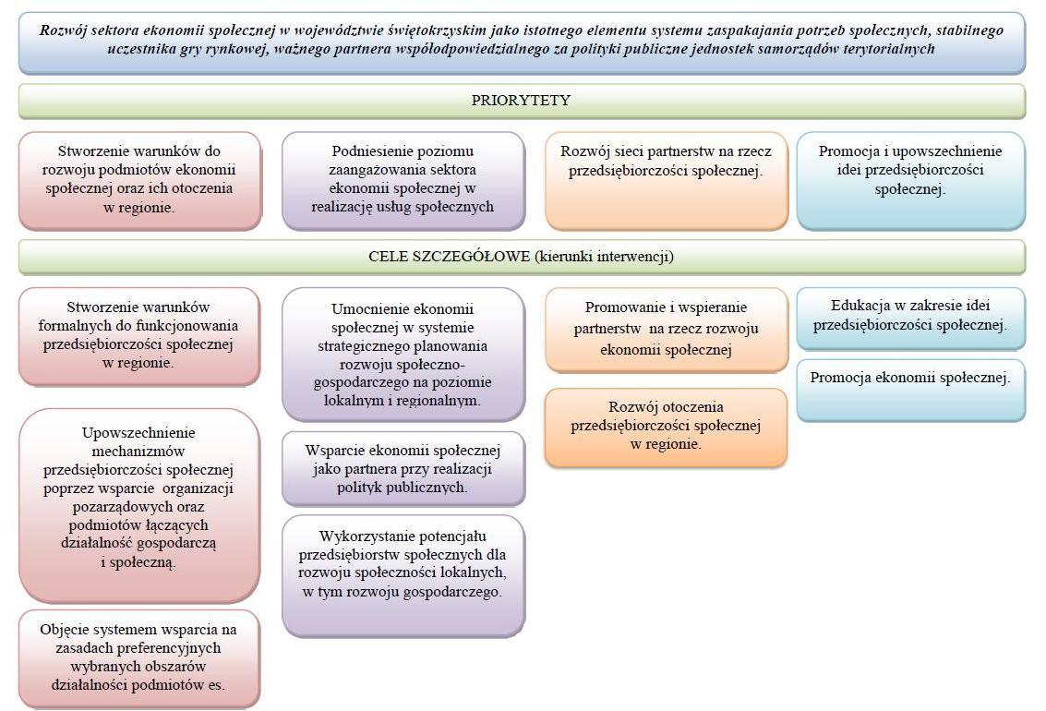
Schemat 5. Graficzne przedstawienie celu, priorytetów działań oraz kierunków interwencji Programu.
Źródło: Opracowanie własne ROPS.

W związku z nową perspektywą finansową oraz wdrożeniem w życie zapisów „Krajowego Programu Rozwoju Ekonomii Społecznej do 2020 roku”, pojawiła się potrzeba aktualizacji „Wieloletniego regionalnego planu działań na rzecz promocji i upowszechniania ekonomii społecznej oraz rozwoju instytucji sektora ekonomii społecznej i jej otoczenia
w województwie świętokrzyskim do roku 2020” - poprzez przekształcenie tego dokumentu
w Regionalny Program Rozwoju Ekonomii Społecznej.

REGIONALNY PROGRAM OPERACYJNY WOJEWÓDZTWA ŚWIĘTOKRZYSKIEGO NA LATA 2014-2020

Regionalny Program Operacyjny Województwa Świętokrzyskiego na lata 2014-2020 jest kluczowym dokumentem operacyjnym w zakresie wsparcia finansowego ze środków Europejskiego Funduszu Społecznego oraz Europejskiego Funduszu Rozwoju Regionalnego. Szczególne znaczenie w zakresie wsparcia obszaru ekonomii społecznej mają zapisy określone w Osi priorytetowej IX: Włączenie społeczne i walka z ubóstwem.

Planowana interwencja w zakresie Osi priorytetowej IX RPO WŚ 2014-2020 przyczynić się ma do wsparcia podmiotów ekonomii społecznej i ich otoczenia, które swoimi działaniami łączą cele społeczne z ekonomicznymi, co wpłynie na pobudzenie aktywności zawodowej i społecznej osób doświadczających trudności w sferze społeczno-zawodowej. Wspierane będą działania na rzecz zwiększenia kompetencji i kondycji podmiotów ekonomii społecznej, a także instytucje wzmacniające ich potencjał na różnych poziomach, poprzez rozwój Ośrodków Wsparcia Ekonomii Społecznej. W ramach wsparcia Osi priorytetowej IX preferowane będą projekty partnerskie instytucji integracji i pomocy społecznej z instytucjami rynku pracy oraz organizacjami pozarządowymi, podmiotami ekonomii społecznej. Odbiorcami będą podmioty reintegracyjne, realizujące usługi reintegracji społecznej
i zawodowej na rzecz osób zagrożonych wykluczeniem społecznym, jak również podmioty ekonomii społecznej, w tym organizacje pozarządowe. Beneficjenci będą mieli możliwość realizować przedsięwzięcia wzmacniające ekonomie społeczną przez reintegrację społeczną
i zawodową realizowaną przez: Centra Integracji Społecznej, Kluby Integracji Społecznej, Zakłady Aktywności Zawodowej i Warsztaty Terapii Zajęciowej.

Znaczenie wsparcia ekonomii społecznej w perspektywie finansowej 2014-2020 podkreśla fakt, iż w ramach Osi priorytetowej IX RPO WŚ 2014-2020, Priorytet inwestycyjny 9V dedykowany w całości wspieraniu przedsiębiorczości społecznej i integracji zawodowej w przedsiębiorstwach społecznych.

W ramach wsparcia sektora ekonomii społecznej realizowane będą działania obejmujące:
- kompleksowe usługi wsparcia sektora ekonomii społecznej, w tym usługi animacyjne, inkubacyjne, biznesowe realizowane w ramach OWES;
- wsparcie dotacyjne związane z tworzeniem miejsc pracy w nowych lub istniejących podmiotach ekonomii społecznej;
- tworzenie regionalnego i lokalnego partnerstwa na rzecz rozwoju ekonomii społecznej i przedsiębiorczości społecznej, w tym klastrów ekonomii społecznej;
- podnoszenie kwalifikacji, umiejętności i doświadczenia zawodowego kadry PES
(w tym pracowników i wolontariuszy).

Koordynacja rozwoju ekonomii społecznej w regionie, to przedsięwzięcie w ramach którego realizowane będą działania obejmujące:
- inicjowanie współpracy jednostek systemu pomocy społecznej, podmiotów ekonomii społecznej o charakterze reintegracyjnym oraz OWES;
- budowanie powiązań pomiędzy nauką, biznesem i ekonomią społeczną na poziomie regionalnym (spotkania, warsztaty, doradztwo, wymiana informacji) w celu nawiązania stałej współpracy;
- organizacja przedsięwzięć służących zwiększaniu widoczności podmiotów ekonomii społecznej jako dostawców produktów i usług;
- współpraca z jednostkami samorządu terytorialnego i innymi podmiotami lokalnymi
w zakresie tworzenia lokalnych planów rozwoju ekonomii społecznej (spotkania, wymiana informacji, dobre praktyki, doradztwo), stosowanie klauzul społecznych/społecznie odpowiedzialnych zamówień publicznych, zlecanie zadań podmiotom ekonomii społecznej.

Beneficjentami przedsięwzięć są wszystkie podmioty z wyłączeniem osób fizycznych (nie dotyczy osób prowadzących działalność gospodarczą lub oświatową na podstawie przepisów odrębnych), w szczególności:
- OWES;
- PES i organizacje pozarządowe;
- podmioty działające na rzecz włączenia społecznego i walki z ubóstwem;
- LGD;
- komórka organizacyjna/departament Urzędu Marszałkowskiego Województwa Świętokrzyskiego w Kielcach w zakresie działań związanych z koordynacją rozwoju sektora ekonomii społecznej = Regionalny Ośrodek Polityki Społecznej.

Przedstawione powyżej dokumenty regionalne strategiczne i programowe polityki społecznej w regionie świętokrzyskim, stanowią zbiór celów strategicznych, operacyjnych i kierunków działań, strategii oraz dokumentów programowych z obszaru polityki społecznej. Regionalny Ośrodek Polityki Społecznej w oparciu o zapisy ustawowe na szczeblu Samorządu Województwa odpowiedzialny jest za obszar integrujący polityki społeczne
w programowaniu strategicznym. Zebranie kompleksowego regionalnego instrumentu planistycznego z obszaru polityki społecznej ułatwia koordynację działań poszczególnych instytucji i organizacji, a także stanowi niezbędne źródło do wypracowania Regionalnego Programu Rozwoju Ekonomii Społecznej.

ROZDZIAŁ 2 DIAGNOZA SYTUACJI EKONOMII SPOŁECZNEJ
W WOJEWÓDZTWIE ŚWIĘTOKRZYSKIM
2.1 CHARAKTERYSTYKA SEKTORA EKONOMII SPOŁECZNEJ W WOJEWÓDZTWIE ŚWIĘTOKRZYSKIM

Pojęcie ekonomii społecznej w sensie definicyjnym jest kategorią wieloznaczną, podlegającą wielu dyskusjom. Na potrzeby opracowania Regionalnego Programu Rozwoju Ekonomii Społecznej przyjęto definicję wypracowaną w ramach Krajowego Programu Rozwoju Ekonomii Społecznej.
Ekonomia społeczna to sfera aktywności obywatelskiej, która poprzez działalność ekonomiczną i działalność pożytku publicznego służy: integracji zawodowej i społecznej osób zagrożonych marginalizacją społeczną, tworzeniu miejsc pracy, świadczeniu usług społecznych użyteczności publicznej (na rzecz interesu ogólnego) oraz rozwojowi lokalnemu.

Według tej definicji w sferze ekonomii społecznej działają PES, należące do czterech głównych grup:
- przedsiębiorstwa społeczne, będące fundamentem ekonomii społecznej;
- podmioty reintegracyjne, służące reintegracji społecznej i zawodowej osób zagrożonych wykluczeniem społecznym, tj. Zakłady Aktywności Zawodowej, Warsztaty Terapii Zajęciowej, Centra Integracji Społecznej, Kluby Integracji Społecznej; formy te nie będą w żadnym przypadku przedsiębiorstwami społecznymi, ale mogą przygotować do prowadzenia lub pracy w przedsiębiorstwie społecznym lub być prowadzone jako usługa na rzecz społeczności lokalnej przez przedsiębiorstwo społeczne;
- podmioty działające w sferze pożytku publicznego, które prowadzą działalność ekonomiczną i zatrudniają pracowników, choć ich aktywność nie jest oparta na ryzyku ekonomicznym. W ich skład wchodzą organizacje pozarządowe prowadzące działalność odpłatną i nieodpłatną pożytku publicznego; podmioty te mogą stać się przedsiębiorstwami społecznymi, o ile podejmą działalność gospodarczą w pewnym zakresie, podejmując również zobowiązania statutowe odnośnie dystrybucji zysku;
- podmioty sfery gospodarczej, które tworzone były w związku z realizacją celu społecznego bądź dla których leżący we wspólnym interesie cel społeczny jest racją bytu działalności komercyjnej. Są to podmioty, które nie posiadają wszystkich cech przedsiębiorstwa społecznego. Grupę te można podzielić na podgrupy:
- organizacje pozarządowe prowadzące działalność gospodarczą, z której zyski wspierają realizację celów statutowych;
- Zakłady Aktywności Zawodowej;
- spółdzielnie, których celem jest zatrudnianie;
- pozostałe spółdzielnie o charakterze konsumenckim i wzajemnościowym.

Na potrzeby opracowania części diagnostycznej dokonano inwentaryzacji podmiotów definiowanych jako podmioty ekonomii społecznej w województwie świętokrzyskim.
Tabela 1. Dane dotyczące wielkości sektora ekonomii społecznej w woj. świętokrzyskim na 2015 r.
Lp. | KATEGORIA PODMIOTU | LICZBA
1. | Organizacje pozarządowe | 3 352
2. | Spółdzielnie socjalne | 46
3. | Spółdzielnie pracy | 13
4. | Spółdzielnie inwalidów | 2
5. | Spółki non profit | 1
6. | Zakłady Aktywności Zawodowej | 4
7. | Centra Integracji Społecznej | 6
8. | Kluby Integracji Społecznej | 13
9. | Warsztaty Terapii Zajęciowej | 26
10. | Środowiskowe Domy Samopomocy | 34

Źródło: Opracowanie własne ROPS.

Przedsiębiorstwo społeczne posiada cechy wspólne dla podmiotów ekonomii społecznej i charakteryzuje się tym, że:
- jest to podmiot prowadzący działalność gospodarczą, wyodrębniony pod względem organizacyjnym i rachunkowym;
- celem działalności gospodarczej jest integracja społeczna i zawodowa osób zagrożonych wykluczeniem społecznym (w tym przypadku wymagane jest zatrudnienie co najmniej 50% osób pochodzących z grup zagrożonych wykluczeniem społecznym lub 30% niepełnosprawnych o umiarkowanym lub znacznym stopniu niepełnosprawności) lub świadczenie usług społecznych użyteczności publicznej przy jednoczesnej realizacji celów prozatrudnieniowych (zatrudnienie min. 20% osób
z określonych grup zagrożonych wykluczeniem społecznym);
- nie rozdziela zysku lub nadwyżki bilansowej pomiędzy udziałowców, ale przeznacza go na wzmocnienie potencjału przedsiębiorstwa jako kapitał niepodzielny oraz
w określonej części na reintegrację zawodową i społeczną (w przypadku przedsiębiorstw o charakterze zatrudnieniowym) lub na działalność pożytku publicznego prowadzoną na rzecz społeczności lokalnej w której działa przedsiębiorstwo;
- jest zarządzany na zasadach demokratycznych lub co najmniej konsultacyjno-doradczych z udziałem pracowników i innych interesariuszy, wynagrodzenia kadry zarządzającej są ograniczone limitami.
Sektor spółdzielczy
Istotną rolę w ewolucji społeczno-gospodarczej kraju pełni spółdzielczość, która wpływa na jakość życia społeczeństwa. Podmioty ekonomii społecznej, jakimi są spółdzielnie, poprzez wyjątkowy system funkcjonowania różnicują system gospodarczy, uzupełniają rynek oraz wspomagają jego cykliczne działanie.

Wsparcie tego sektora jest szczególnie istotne ze względu na pozytywną rolę, jaką spółdzielnie odgrywają w zatrudnieniu grup mających trudności na otwartym rynku pracy.

Tabela 2. Spółdzielnie pracy w województwie świętokrzyskim.
Lp. | NAZWA | MIEJSCOWOŚĆ
1 | Spółdzielnia Pracy „Handlowo-Produkcyjna” | Kazimierza Wielka
2 | Spółdzielnia Pracy „Techniczno-Produkcyjna” | Kielce
3 | Spółdzielnia „Usługowa Obsługi Nieruchomości Zarządca w Kielcach” | Kielce
4 | Niepubliczny Zakład Opieki Zdrowotnej „MEDIS-MED” Lekarska Specjalistyczna Spółdzielnia Pracy | Kielce
5 | Spółdzielnia Pracy „Kopaliny Mineralne” | Kielce
6 | Spółdzielnia Pracy „Huta Szkła SŁAWA” | Kielce
7 | Spółdzielnia Pracy „Wytwórcza SPOŁEM” | Kielce
8 | Spółdzielnia Pracy „Robót Kolejowych i Budowlanych” | Kielce
9 | Spółdzielnia Pracy „Zakłady Metalowe STALMECH” | Kielce
10 | Spółdzielnia Pracy „Politechniczna” | Kielce
11 | Spółdzielnia Pracy „Usługowo-Handlowa UNIPRAL” | Kielce
12 | Spółdzielnia Pracy „Wytwórczo-Usługowa NOWATOR” | Opatów
13 | Spółdzielnia Pracy „Metalowa SKAMET” | Skarżysko-Kamienna

Źródło: Opracowanie własne ROPS.

Tabela 3. Spółdzielnie inwalidów i niewidomych w województwie świętokrzyskim.
Lp. | NAZWA | MIEJSCOWOŚĆ
1 | Spółdzielnia Inwalidów „POSTĘP” | Sandomierz
2 | Spółdzielnia Inwalidów „SIMKO” | Skarżysko-Kamienna

Źródło: Opracowanie własne ROPS.

Większość spółdzielni pracy funkcjonujących w województwie świętokrzyskim zlokalizowanych jest na terenie miasta Kielce. Podmioty tego typu odnotowujemy również w: Skarżysku - Kamiennej, Kazimierzy Wielkiej oraz Opatowie. W regionie funkcjonują
dwie spółdzielnie inwalidów zlokalizowane w: Skarżysku - Kamiennej i Sandomierzu.
Spółdzielnie socjalne
Najbardziej znanym typem PES działającymi w kraju są spółdzielnie socjalne. Podmioty te działają na podstawie ustawy z 27 kwietnia 2006 r. o spółdzielniach socjalnych, gdzie zdefiniowano, że ich nadrzędnym celem jest adaptacja na rynek pracy, poprzez kierowanie wspólnym przedsiębiorstwem, osób zagrożonych wykluczeniem społecznym jak również umożliwienie osobom bezrobotnym powrotu na rynek pracy. W związku z tym utworzono nowy typ podmiotu prawnego, którego nadrzędnym celem jest prowadzenie działalności gospodarczej z zachowaniem działalności na rzecz społecznej i zawodowej reintegracji osób zatrudnionych w spółdzielni.
Tabela 4. Spółdzielnie socjalne w województwie świętokrzyskim stan na 2015 r.
LP. | NAZWA | ADRES
powiat buski
1. | Spółdzielnia Socjalna  "AWOKADO" | ul. Starkiewicza 14  28-100 Busko-Zdrój
2. | Spółdzielnia Socjalna  "PHU DALIA" | ul. Kościuszki 39  28-100 Busko-Zdrój
3. | Spółdzielnia Socjalna  "CAŁOROCZNA" | ul. Widuchowa 5  28-100 Busko-Zdrój
4. | Spółdzielnia Socjalna  "Studio Odchudzania i Relaksu Euphoria" | ul. Partyzantów 19A  28-100 Busko-Zdrój
powiat jędrzejowski
5. | Wielobranżowa Spółdzielnia Socjalna „Jedność” | ul. Armii Krajowej 9  29-100 Jędrzejów
Miasto Kielce
6. | Wielobranżowa Spółdzielnia Socjalna "MILMAX" | al. Warszawska 97/76  25-546 Kielce
7. | Spółdzielnia Socjalna  "SMAKOSZ" | al. Wesoła 54  25-363 Kielce
8. | Spółdzielnia Socjalna  "DAGAZ" | ul. Kościuszki 11  25-310 Kielce
9. | Spółdzielnia Socjalna  „TROPEM PRZYGODY” | ul. Pańska 1a  25-820 Kielce
10. | Spółdzielnia Socjalna  „OPEN” | ul. Warszawska 10/9  25-306 Kielce
11. | Spółdzielnia Socjalna  "AGRO-BUD" | ul. Studzienna 2/33  25-029 Kielce
12. | Świętokrzyska Spółdzielnia Socjalna "CLEAN SPACE" | ul. Paderewskiego 29/4  25-502 Kielce
13. | Spółdzielnia Socjalna  "KIELECKA" | ul. Studzienna 2/33  25-029 Kielce
14. | Spółdzielnia Socjalna  "G5-WASH.PL" | os. Na Stoku 78/17  25-437 Kielce
15. | Spółdzielnia Socjalna  "MIG-BUD" | ul. Warszawska 157/150  25-547 Kielce
powiat kielecki
16. | Wielobranżowa Spółdzielnia Socjalna "ARES" | ul. Czarnowska 54  26-065 Piekoszów
17. | Spółdzielnia Socjalna  "EKO PRZYSZŁOŚĆ" | ul. Przemysłowa 2A  26-020 Chmielnik
18. | Spółdzielnia Socjalna  "CHMIELNICKIE SMAKI" | ul. Witosa 6  26-020 Chmielnik
19. | Spółdzielnia Socjalna  "POD JODŁAMI" | Kakonin 6b  26-004 Bieliny
20. | Spółdzielnia Socjalna  „EKOOPAŁEK” | ul. Jana Pawła II 36A  26-026 Bilcza
powiat konecki
21. | Spółdzielnia Socjalna  "NADZIEJA" | ul. Cicha 1  26-220 Stąporków
powiat opatowski
22. | Spółdzielnia Socjalna  "PORZĄDEK MUSI BYĆ!" | Sadowie 131C  27-580 Sadowie
powiat ostrowiecki
23. | Spółdzielnia Socjalna  "STOLBUD" | al. 3-go Maja 73  27-400 Ostrowiec Świętokrzyski
24. | Spółdzielnia Socjalna  „OSTROWIECKA” | ul. Żabia 34  27-400 Ostrowiec Świętokrzyski
25. | Spółdzielnia Socjalna  "OSTROWIEC" | ul. Broniewskiego 5  27-400 Ostrowiec Świętokrzyski
26. | Spółdzielnia Socjalna  "BLUE PUB" | ul. Pułanki 41/33  27-400 Ostrowiec Świętokrzyski
27. | Spółdzielnia Socjalna  „BETSYSTEM” | ul. Siennieńska 38  27-400 Ostrowiec Świętokrzyski
powiat sandomierski
28. | Spółdzielnia Socjalna  "ŁONIOWIANKA" | Łoniów 56/1A  27-670 Łoniów
29. | Spółdzielnia Socjalna „OD NOWA” | Łoniów 94  27-670 Łoniów
30. | Spółdzielnia Socjalna  „WYŻSZE PIĘTRO KULTURY” | ul. Piszczele 4  27-600 Sandomierz
31. | Spółdzielnia Socjalna  "DZIECIĘCY ŚWIAT" | Nowy Kamień 52  27-600 Dwikozy
powiat skarżyski
32. | Spółdzielnia Socjalna  "JODEŁKA" | ul. Kościuszki 63  26-120 Bliżyn
33. | Spółdzielnia Socjalna  "POMOC I OPIEKA 45+" | ul. Rzemieślnicza 5/12  26-110 Skarżysko-Kamienna
34. | Wielobranżowa Spółdzielnia Socjalna "POMOCNA DŁOŃ" | ul. Pułaskiego  26-110 Skarżysko-Kamienna
35. | Spółdzielnia Socjalna  "SAMOPOMOC KREATYWNA" | ul. Rejowska 36/17  26-110 Skarżysko-Kamienna
36. | Wielobranżowa Spółdzielnia Socjalna "PARASOL" | ul. 1-go Maja 99  26-110 Skarżysko-Kamienna
37. | Spółdzielnia Socjalna  „PROM” | ul. Prusa 3A  26-110 Skarżysko-Kamienna
38. | Wielobranżowa Spółdzielnia Socjalna „Wachlarz” | Ul. Sikorskiego 10  26-110 Skarżysko-Kamienna
powiat starachowicki
39. | Spółdzielnia Socjalna  "AGAWA" | ul. Piastowska 28  27-200 Starachowice
40. | Spółdzielnia Socjalna  "MOTO-PIASK" | Mirzec-Ogrody 11  27-220 Mirzec
powiat staszowski
41. | Spółdzielnia Socjalna  „LEPSZA PRZYSZŁOŚĆ” | Pęcławice Górne 22/22  28-210 Bogoria
42. | Spółdzielnia Socjalna  "GRANT" | Wrzosy 1  28-220 Oleśnica
43. | Spółdzielnia Socjalna  "PRACUJMY RAZEM" | ul. Ruszczańska 27  28-230 Połaniec
44. | Spółdzielnia Socjalna  "TURKUS" | ul. Jana Pawła II 11/37  28-200 Staszów
powiat włoszczowski
45. | Spółdzielnia Socjalna „Secemianka” | ul. Plac Wolności 1  29-145 Secemin
46. | Spółdzielnia Socjalna „Orbital Center” | Os. Jana Brożka 3  29-100 Włoszczowa

Źródło: http://www.spoldzielniesocjalne.org/swietokrzyskie.htm

Spółdzielnie socjalne mogą założyć osoby z pełną zdolnością do czynności prawnych
i równocześnie zaliczające się do przynajmniej jednej z następujących kategorii:
- bezrobotni;
- niepełnosprawni;
- uzależnieni od alkoholu, narkotyków lub środków odurzających po zakończeniu leczenia;
- chorzy psychicznie;
- bezdomni realizujący indywidualny program wychodzenia z bezdomności;
- osoby opuszczające więzienie , które mają trudności z reintegracją społeczną;
- uchodźcy uczestniczący w indywidualnym programie integracji;
oraz inne osoby pod warunkiem, że ich liczba nie przekracza 50% ogólnej liczby założycieli. Spółdzielnię socjalną mogą również założyć co najmniej dwie spośród następujących osób prawnych:
- organizacje pozarządowe w rozumieniu ustawy o działalności pożytku publicznego
i o wolontariacie;
- jednostki samorządu terytorialnego;
- kościelne osoby prawne.

Na szczególną uwagę zasługuje Spółdzielnia Socjalna „PROM” - jest to jedna
z dziesięciu modelowych spółdzielni socjalnych, które funkcjonują na terenie Polski założone przez osoby prawne. Spółdzielnia Socjalna „PROM” jest pierwszą spółdzielnią instytucjonalną w województwie świętokrzyskim. Spółdzielnia została powołana przez gminę Skarżysko-Kamienna i gminę Bliżyn.
Mapa 1. Wykaz spółdzielni socjalnych w województwie świętokrzyskim w 2015 r. (I kwartał)
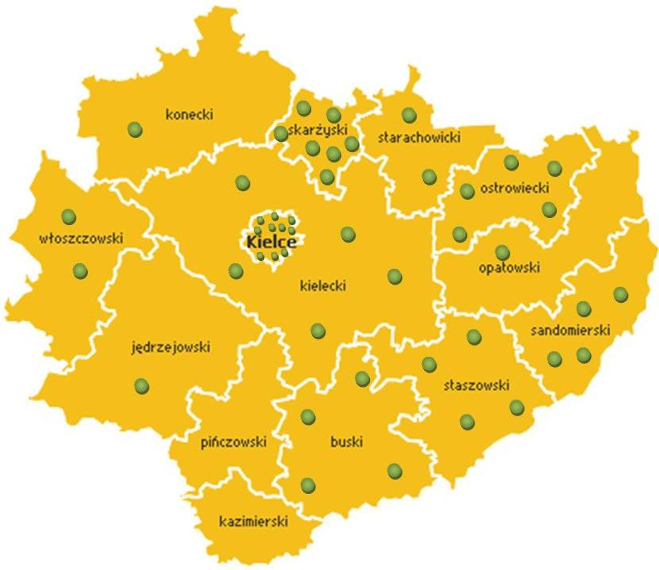
Źródło: Opracowanie ROPS.
Przestrzenne rozmieszczenie spółdzielni socjalnych w regionie świętokrzyskim jest nierównomierne. Najwięcej spółdzielni socjalnych pojawiło się w mieście Kielce oraz powiecie kieleckim. Zwraca uwagę fakt, iż w powiatach znajdujących się w południowo
–zachodniej części województwa tj.: pińczowskim i kazimierskim nie odnotowano powołania spółdzielni socjalnych.
Centrum Integracji Społecznej to jednostka organizacyjna utworzona przez jednostkę samorządu terytorialnego lub organizację pozarządową, realizująca reintegrację zawodową i społeczną poprzez prowadzenie dla osób zagrożonych wykluczeniem społecznym programów edukacyjnych, obejmujących m.in. nabywanie umiejętności zawodowych, przekwalifikowanie lub podwyższanie kwalifikacji zawodowych oraz nabywanie innych umiejętności niezbędnych do codziennego życia. CIS nie jest samodzielnym podmiotem prawnym lecz formą prawną adresowaną do instytucji oraz organizacji pozarządowych pracujących z osobami zagrożonymi wykluczeniem społecznym. Beneficjentami CIS są te same grupy osób, które mogą założyć spółdzielnie socjalną.

Tabela 5. Wykaz CIS w województwie świętokrzyskim stan na 2015 r.
LP. | NAZWA | INSTYTUCJA PROWADZĄCA | ADRES
powiat jędrzejowski
1. | Centrum Integracji Społecznej  "Błękitny Promyk Nadziei" | Fundacja „Miśka Zdziśka” | ul. Armii Krajowej 9 28-300 Jędrzejów
miasto Kielce
2. | Centrum Integracji Społecznej | Caritas Diecezji Kieleckiej | ul. Wesoła 54 25-013 Kielce
powiat kielecki
3. | Centrum Integracji Społecznej | Fundacja „Nadzieja Rodzinie” | ul. Witosa 6  26-020 Chmielnik,  Biuro Fundacji "Nadzieja Rodzinie"  ul. Karczówkowska 36  25-711 Kielce
powiat ostrowiecki
4. | Centrum Integracji Społecznej | Fundacja „Pomocna Dłoń” | Aleja 3 Maja 73 27–400 Ostrowiec Św.
powiat skarżyski
5. | Centrum Integracji Społecznej | Urząd Miasta Skarżysko-Kamienna | ul. Bolesława Prusa 3a, 26-110 Skarżysko-Kamienna
powiat staszowski
6. | Centrum Integracji Społecznej | Gmina Staszów | ul. Parkowa 6  28-200 Staszów

Źródło: Opracowanie ROPS.

Klub Integracji Społecznej to jednostka, której celem jest udzielenie pomocy osobom indywidualnym oraz ich rodzinom w odbudowaniu i podtrzymywaniu umiejętności uczestnictwa w życiu społeczności lokalnej, w powrocie do pełnienia ról społecznych oraz
w podniesieniu kwalifikacji zawodowych, jako wartości na rynku pracy. KIS działa na rzecz integrowania się osób o podobnych trudnościach i problemach życiowych. To jednostka pomagająca samoorganizować się ludziom w grupy, podejmować wspólne inicjatywy
i przedsięwzięcia w zakresie aktywizacji zawodowej, w tym zmierzające do tworzenia własnych miejsc pracy. KIS zostaje powołany przez jednostkę samorządu terytorialnego lub organizację pozarządową.

Tabela 6. Wykaz KIS w województwie świętokrzyskim na 2015 r.
LP. | NAZWA | INSTYTUCJA PROWADZĄCA | ADRES
powiat buski
1. | Klub Integracji Społecznej | Caritas Diecezji Kieleckiej | ul. Lipowa 1, 28-100 Busko-Zdrój
powiat jędrzejowski
2. | Klub Integracji Społecznej | Caritas Diecezji Kieleckiej | ul. Jana Pawła II 3, 28-300 Jędrzejów
3. | Klub Integracji Społecznej | Caritas Diecezji Kieleckiej | ul. Kwiatowa 14, 28-340 Sędziszów
miasto Kielce
4. | Klub Integracji Społecznej | Miejski Ośrodek Pomocy Rodzinie | ul. Chęcińska 1, 25-020 Kielce
5. | Klub Integracji Społecznej | Świętokrzyski Klub Abstynentów „Raj” | ul. Jagiellońska 42 a, 25-606 Kielce
6. | Klub Integracji Społecznej | Caritas Diecezji Kieleckiej | ul. Wesoła 54, 25-363 Kielce
powiat kielecki
7. | Klub Integracji Społecznej | MGOPS w Bodzentynie | ul. Langiewicza 13, 26-010 Bodzentyn
8. | Klub Integracji Społecznej ”Warsztaty ku samodzielności” | Stowarzyszenie „Arka Nadziei” | ul. Wapiennikowa 1,  26-026 Chałupki,  gm. Morawica
powiat konecki
9. | Klub Integracji Społecznej | Miejsko-Gminny Ośrodek Pomocy Społecznej | ul. Armii Krajowej 22, 26-200 Końskie
powiat ostrowiecki
10. | Klub Integracji Społecznej | Fundacja „Pomocna Dłoń” | Al. 3 Maja 73, 27-400 Ostrowiec Świętokrzyski
powiat skarżyski
11. | Klub Integracji Społecznej | Miejski Ośrodek Pomocy Społecznej w Skarżysku Kamiennej | ul. Sikorskiego 10, 26-110 Skarżysko Kamienna
12. | Klub Integracji Społecznej | Gminny Ośrodek Pomocy Społecznej w Bliżynie | ul. VI Wieków Bliżyna 2,  26-120 Bliżyn
powiat starachowicki
13. | Klub Integracji Społecznej | Miejski Ośrodek Pomocy Społecznej w Starachowicach | ul. Lipowa 29, 27-200 Starachowice
Źródło: Opracowanie ROPS.

Zakłady Aktywności Zawodowej - celem funkcjonowania ZAZ-ów jest zatrudnienie osób niepełnosprawnych zaliczonych do znacznego i umiarkowanego stopnia niepełnosprawności poprzez prowadzenie rehabilitacji zawodowej i społecznej, przygotowanie ich do samodzielnego i niezależnego życia adekwatnego do ich możliwości psychomotorycznych oraz znalezienie odpowiedniego zatrudnienia poza zakładem.
Tabela 7. Wykaz ZAZ w województwie świętokrzyskim na 2015 r.
LP. | NAZWA | ORGANIZATOR | ADRES
powiat starachowicki
1. | Powiatowy Zakład Aktywności Zawodowej | powiat | Kałków Godów 84a  27-225 Pawłów z Filią  w Stykowie,  ul. Świętokrzyska 125  27-230 Brody Iłżeckie
powiat konecki
2. | Zakład Aktywności Zawodowej | Polski Związek Niewidomych – Okręg Świętokrzyski  w Kielcach | ul. Krzywa 1  26-200 Końskie
Miasto Kielce
3. | Zakład Aktywności Zawodowej | Caritas Diecezji Kieleckiej | ul. Wesoła 52a  25-363 Kielce
4. | Zakład Aktywności Zawodowej | Stowarzyszenie „Nadzieja Rodzinie” | ul. Olszewskiego 21  25-663 Kielce  (Kielecki Park Technologiczny)
Źródło: Opracowanie ROPS.

Warsztaty Terapii Zajęciowej to placówki wyodrębnione organizacyjnie
i finansowo, które mają na celu stwarzanie osobom z niepełnosprawnością możliwość uczestniczenia w rehabilitacji społecznej i zawodowej. Terapia realizowana jest poprzez terapię zajęciową.

Tabela 8. Wykaz WTZ w województwie świętokrzyskim na 2015 r.
powiat buski
1. | Warsztaty Terapii Zajęciowej | Towarzystwo Przyjaciół Dzieci | 28-100 Busko-Zdrój, ul. Kościuszki 46
2. | Warsztaty Terapii Zajęciowej | Dom Pomocy Społecznej w Gnojnie | 28-114 Gnojno,  Gnojno 118
powiat jędrzejowski
3. | Warsztaty Terapii Zajęciowej | Specjalny Ośrodek Szkolno-Wychowawczy w Jędrzejowie | 28-300 Jędrzejów, ul. Armii Krajowej 11
4. | Warsztaty Terapii Zajęciowej | Dom Pomocy Społecznej | 28-300 Jędrzejów, Mnichów 135
powiat kazimierski
5. | Warsztaty Terapii Zajęciowej | Stowarzyszenie na Rzecz Osób Niepełnosprawnych "Promyk Nadziei" | 28-500 Kazimierza Wielka, ul. Kościuszki 15,
miasto Kielce
6. | Warsztaty Terapii Zajęciowej | Domu Pomocy Społecznej im. Św. Brata Alberta | 25-705 Kielce, ul. Kryształowa 6
7. | Warsztaty Terapii Zajęciowej | DPS Jana Pawła II w Kielcach | 25-731 Kielce, ul. Słoneczna 9
powiat kielecki
8. | Warsztaty Terapii Zajęciowej | Dom Pomocy Społecznej Zgórsko | 26-052 Nowiny, Szewska 28
9. | Warsztaty Terapii Zajęciowej | Stowarzyszenie Pomocy Niepełnosprawnym | 26-015 Pierzchnica, Osiny 30
10 | Warsztaty Terapii Zajęciowej | Stowarzyszenie „Braterskie Serca” | Belno 143,  26-050 Zagnańsk
11 | Warsztaty Terapii Zajęciowej | Wiejskie Stowarzyszenie na Rzecz Osób Niepełnosprawnych Intelektualnie i Ruchowo | Fanisławice 22,  26-070 Łopuszno
powiat konecki
12. | Warsztaty Terapii Zajęciowej | TWRP Wszechnica Konecka | 26-200 Końskie, ul. Gimnazjalna 41b
powiat opatowski
13. | Warsztaty Terapii Zajęciowej | powiat | 27-500 Opatów, Słowackiego 13
powiat ostrowiecki
14. | Warsztaty Terapii Zajęciowej | Stowarzyszenie "RAZEM" Na Rzecz Osób Niepełnosprawnych Umysłowo | 27-400 Ostrowiec Świętokrzyski, ul. Rzeczki 18
15. | Warsztaty Terapii Zajęciowej | Stowarzyszenie "Szansa" | 27-400 Ostrowiec Świętokrzyski, ul. Żabia 31
powiat pińczowski
16. | Warsztaty Terapii Zajęciowej | Stowarzyszeniu Rozwoju Kulturalno-Gospodarczego Powiatu Pińczowskiego | 28-400 Pińczów, ul. Polna 48
powiat sandomierski
17. | Warsztaty Terapii Zajęciowej | gmina | 27-650 Samborzec, Śmiechowice 99
18. | Warsztat Terapii Zajęciowej | Stowarzyszenie "Tratwa" | 27-600 Sandomierz, ul. Zawichojska 13
19. | Warsztaty Terapii Zajęciowej | Stowarzyszeniu Pomocy Osobom Niepełnosprawnym w Zatrudnieniu, Rehabilitacji i Rewalidacji oraz bezrobotnym i Poszukującym Pracy w Uaktywnieniu Zawodowym "Integracja" | 27-600 Sandomierz, ul. Jakubowskiego 5
20. | Warsztat Terapii Zajęciowej | gmina | 27-630 Zawichost,  Piotrowice 18
powiat skarżyski
21. | Warsztaty Terapii Zajęciowej | Stowarzyszenie Na Rzecz Warsztatów Terapii Zajęciowej "Tęcza" | 26-110 Skarżysko Kamienna, ul. Równoległa 23
22. | Warsztaty Terapii Zajęciowej | Stowarzyszenie Rodzin i Przyjaciół Osób Niepełnosprawnych | 26-110 Skarżysko Kamienna, ul. Kościuszki 38
powiat starachowicki
23. | Warsztaty Terapii Zajęciowej | Parafia Rzymskokatolicka p.w. Św. Judy Tadeusza | 27-200 Starachowice, ul. Wiosenna 5
24. | Warsztaty Terapii Zajęciowej | Parafia Rzymsko-Katolicka w Kałkowie-Godowie | 27-225 Pawłów, Kałków – Godów 84a
powiat staszowski
25. | Warsztaty Terapii Zajęciowej | powiat | 28-230 Połaniec, ul. Lipowa 20
Powiat włoszczowski
26. | Warsztaty Terapii Zajęciowej | Caritas Kielecka | 29-105 Krasocin Ostrów 57, filia- 29-135 Radków, Kossów 68

Źródło: Opracowanie ROPS.

Mapa 2. Wykaz podmiotów reintegracyjnych w województwie świętokrzyskim stan na 2015 r.
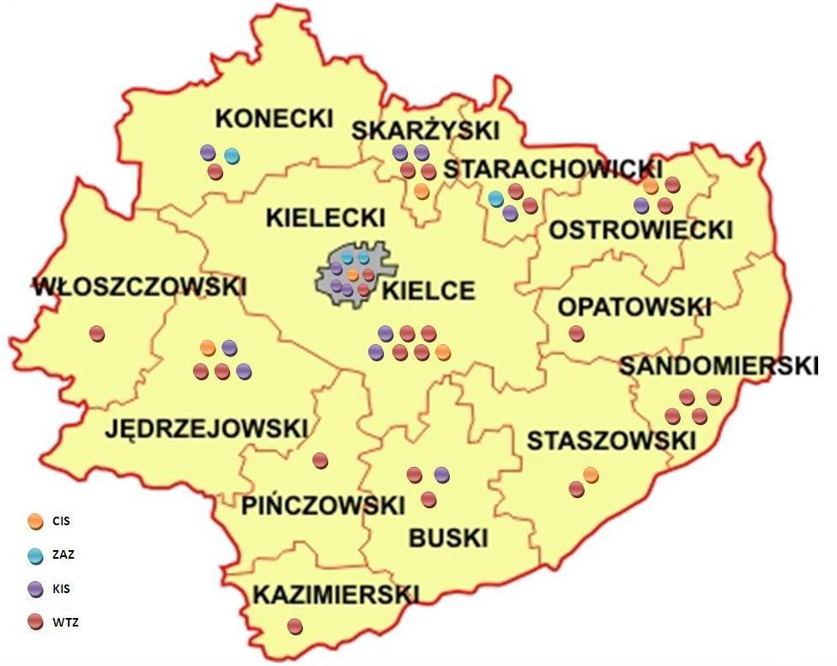
Źródło: Opracowanie ROPS.

W województwie świętokrzyskim występuje 47 podmiotów realizujących cele związane z reintegracją społeczno - zawodową. Najwięcej podmiotów reintegracyjnych występuje w mieście Kielce oraz powiecie buskim, kieleckim, skarżyskim.

Spółka z ograniczoną odpowiedzialnością non-profit
Najmniej znaną formą ekonomii społecznej jest możliwość prowadzenia spółki z ograniczoną odpowiedzialnością w celach społecznych. Spółka z ograniczoną
odpowiedzialnością zgodnie z kodeksem spółek handlowych może mieć inne priorytety, niż osiąganie zysku tj. cele społeczne. Taka forma określana jest jako spółka non-profit. Spółki z o.o. mogą być zakładane przez osoby fizyczne i prawne, w tym przez fundacje
i stowarzyszenia. Najistotniejszym dokumentem jest umowa spółki sporządzona w formie aktu notarialnego, która określa cele, strukturę, liczbę i wysokość udziałów oraz zasady podziałów zysku. Spółka ta ma osobowość prawną i odpowiada za swoje zobowiązania całym swoim majątkiem.
W województwie świętokrzyskim spółką działającą w formule non-profit jest przedsiębiorstwo społeczne „Allozaur” Sp. z o.o. Spółka ta jest jednym z podmiotów funkcjonujących na terenie gminy Bałtów działających w obszarze ekonomii społecznej.
Podmioty ekonomii społecznej funkcjonujące na terenie gminy Bałtów:
Przedsiębiorstwo społeczne „Allozaur” Sp. z o. o., której zyski nie są dystrybuowane między udziałowców, inicjatorem założenia spółki jest Stowarzyszenie „Delta” i osoba fizyczna. Dochód przedsiębiorstwa przeznaczony jest na cele społeczne zapisane w akcie notarialnym.
Stowarzyszenie „Delta” prowadzące działalność gospodarczą, nieposiadające statusu organizacji pożytku publicznego.
Stowarzyszenie na Rzecz Rozwoju Gminy „Bałt” powołane w 2001 roku
z inicjatywy mieszkańców gminy Bałtów. Stowarzyszenie prowadzi działalność gospodarczą, organizacja pożytku publicznego. Organizacja korzysta ze środków publicznych w ramach działalności statutowej – w żadnym
z przedsięwzięć nie stanowią one więcej niż 25% wszystkich uzyskanych przychodów. Stowarzyszenie na Rzecz Rozwoju Gminy „Bałt” w 2011 roku zostało finalistą I edycji Konkursu (eS) Przedsiębiorstwo Społeczne Roku
w tejże kategorii.

Sektor obywatelski
Sektor obywatelski obejmuje zasadniczo dwa obszary: po pierwsze obywatelską aktywność zbiorową, tj. działalność organizacji pozarządowych, wspólnot sąsiedzkich, lokalnych, samorządowych czy nawet subkulturowych, formalnych i nieformalnych grup;
po drugie obywatelskie postawy oraz indywidualną aktywność i świadomość obywatelską mieszkańców. „Społeczeństwo obywatelskie jest przestrzenią działania instytucji, organizacji, grup społecznych i jednostek, rozciągającą się pomiędzy państwem i rynkiem, w której ludzie podejmują wolną debatę na temat wartości składających się na wspólne dobro oraz dobrowolnie współdziałają ze sobą na rzecz realizacji wspólnych interesów”.
W tym kontekście można przywołać najprostszą definicję społeczeństwa obywatelskiego, „to ogół niepaństwowych instytucji, organizacji i stowarzyszeń cywilnych działających w sferze publicznej. Są to struktury względnie autonomiczne wobec państwa, powstające oddolnie i charakteryzujące się na ogół dobrowolnym uczestnictwem swoich członków”. W związku z tym społeczeństwo obywatelskie jest usytuowane w przestrzeni publicznej między państwem a prywatną działalnością gospodarczą.
Mapa 3. Liczba bezwzględna stowarzyszeń i fundacji w województwach.
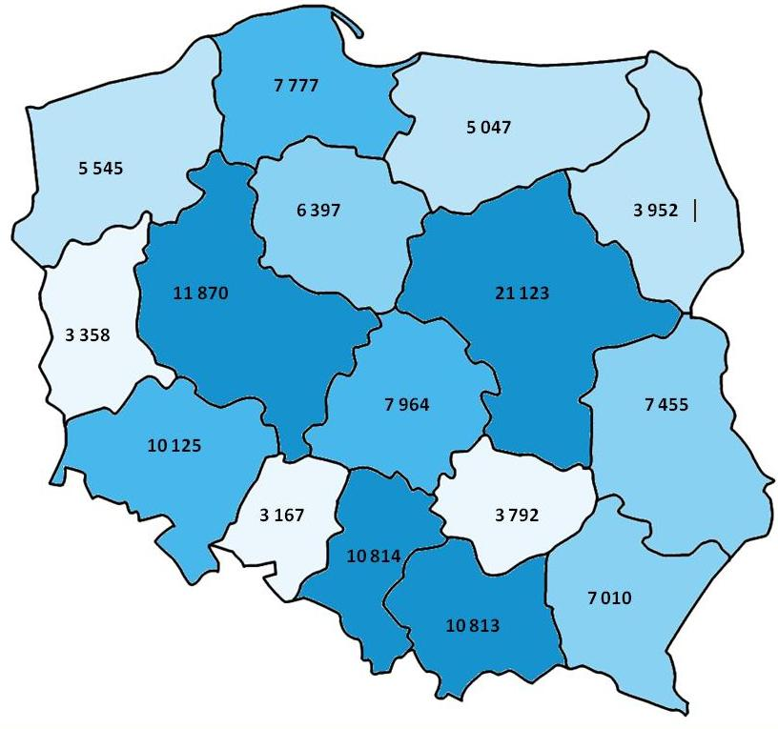
Źródło: Raport z badania 2013, Stowarzyszenie Klon/Jawor strona: www.mojapolis.pl
Mapa 4. Liczba stowarzyszeń i fundacji w województwach w przeliczeniu na 10 tys. mieszkańców.
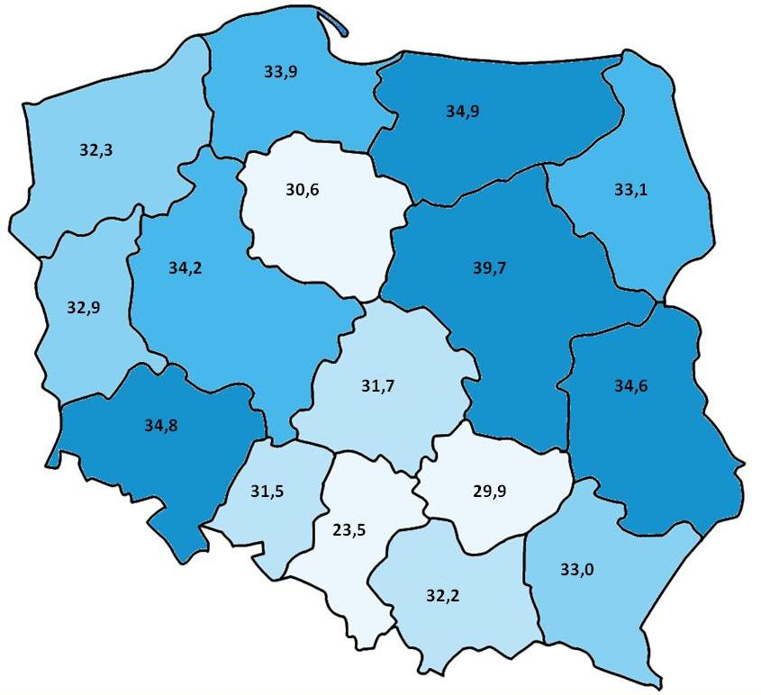
Źródło: Raport z badania 2013, Stowarzyszenie Klon/Jawor strona: www.mojapolis.pl
W województwie świętokrzyskim na 10 tys. mieszkańców przypadło niespełna 29,9 organizacji pozarządowych ogółem. W związku z tym, województwo zajęło przedostatnie miejsce w odniesieniu do innych regionów w Polsce pod względem aktywności organizacji pozarządowych. W liczbach bezwzględnych w 2013 roku na terenie województwa świętokrzyskiego funkcjonowało 3 792 organizacji pozarządowych. Odnosząc się do badań przeprowadzonych w 2008, liczba organizacji pozarządowych była mniejsza i wynosiła ogółem 1 730 stowarzyszeń i fundacji w województwie świętokrzyskim. Reasumując widoczny jest wzrost aktywności obywatelskiej w III sektorze w województwie świętokrzyskim. Analiza wykazuje wzrost siły społeczeństwa obywatelskiego w regionie, która może mieć znaczący wpływ na rozwój ekonomii społecznej.

2.2 SYSTEM WSPARCIA EKONOMII SPOŁECZNEJ W REGIONIE ŚWIĘTOKRZYSKIM

Dla rozwoju ekonomii społecznej kluczowe znaczenie ma wielopłaszczyznowe wsparcie PES m.in. poprzez wsparcie doradcze oraz finansowe. Wsparcie to wymaga rozwoju ośrodków wsparcia ekonomii społecznej, prowadzenia działań promujących PES, a także inspirowania samorządów lokalnych do wspierania rozwoju ekonomii społecznej. Na przestrzeni lat 2007-2014 system wsparcia ekonomii społecznej w województwie świętokrzyskim oparty był w głównej mierze na projektach realizowanych w ramach Priorytetu VII „Promocja integracji społecznej”, Działania 7.2 – Przeciwdziałanie wykluczeniu i wzmocnienie sektora ekonomii społecznej, Poddziałanie 7.2.1 – Aktywizacja zawodowa i społeczna osób zagrożonych wykluczeniem społecznym, Poddziałanie 7.2.2
– Wsparcie ekonomii społecznej. Istotnym elementem było wspieranie rozwoju ekonomii społecznej realizowane przez Wojewódzki Urząd Pracy w Kielcach ze środków Funduszu Pracy. Rozwój ekonomii społecznej na poziomie regionalnym wspierany był również poprzez działania Regionalnego Ośrodka Polityki Społecznej tj.: wsparcie finansowe podmiotów reintegracyjnych, organizowanie wyjazdów studyjnych, szkoleń, konferencji oraz publikacji kierowane do pracowników jednostek organizacyjnych pomocy i integracji społecznej.
Wsparcie ekonomii społecznej w ramach PO KL
Tabela 9. Wsparcie ekonomii społecznej w ramach Działania 7.2 PO KL - stan na 31.12.2014 r.
 | Sektor obywatelski | Sektor spółdzielczy |  | Sektor reintegracyjny
Rok | NGO | Spółdzielnie Socjalne | Spółdzielnie inwalidów i niewidomych | CIS | KIS | ZAZ | WTZ
2008 | 35 | 0 | 0 | 1 | 1 | 0 | 2
2009 | 63 | 1 | 1 | 1 | 0 | 0 | 1
2010 | 96 | 4 | 0 | 1 | 0 | 0 | 2
2011 | 12 | 20 | 0 | 1 | 0 | 0 | 0
2012 | 49 | 18 | 0 | 0 | 0 | 0 | 0
Suma | 255 | 43 | 1 | 4 | 1 | 0 | 5

Źródło: Świętokrzyskie Biuro Rozwoju Regionalnego w Kielcach.

Wsparcie ekonomii społecznej w ramach Działania 7.2 PO KL realizowane było
w regionie przez Świętokrzyskie Biuro Rozwoju Regionalnego w Kielcach. Tabela 9 zawiera dane ilościowe w zakresie wsparcia w poszczególnych latach podmiotów sektora obywatelskiego, sektora spółdzielczego, a także sektora reintegracyjnego. W ramach Działania 7.2 do 2012 roku wsparciem objętych zostało 255 organizacji pozarządowych,
44 podmioty w sektorze spółdzielczym oraz 10 podmiotów w sektorze reintegracyjnym.

Świętokrzyskie Biuro Rozwoju Regionalnego przekazało środki na realizowane projekty podmiotom, które w ramach swych działań inicjowały tworzenie spółdzielni socjalnych w ramach Poddziałania 7.2.2. Podmioty te realizowały rekrutację beneficjentów do utworzenia spółdzielni socjalnych, organizowały szkolenia, wspomagały rejestrację oraz udzielały wsparcia pomostowego przez okres od 6 do 12 miesięcy. Największy rozwój spółdzielni socjalnych odnotowano w latach 2013-2014, co związane jest z zainicjowaniem projektów w ramach Poddziałania 7.2.2 i podpisaniem umów przez instytucje pośredniczące do 2012 roku.

Tabela 10. Wsparcie finansowe w ramach Działania 7.2 PO KL w województwie świętokrzyskim
w latach 2008-2014.
Rok | Poddziałanie 7.2.1 | Poddziałanie 7.2.2
2014 | 10 537 721,31 | -
2013 | 11 419 254,60 | 7613767,67
2012 | 11 732 073,00 | 6404274,40
2011 | 8 487 032,28 | 4393097,52
2010 | 25 617 943,27 | 4695172,54
2009 | 563 603,20 | 1 508 638,92
2008 | 10 456 175,36 | -
Suma | 78 813 803,02 | 24 614 951,05
 | 103 428 754,07

Źródło: Świętokrzyskie Biuro Rozwoju Regionalnego w Kielcach.

W latach 2008-2014 w ramach Działania 7.2, Poddziałania 7.2.1 Przeciwdziałanie wykluczeniu oraz Poddziałania 7.2.2 Wzmocnienie sektora ekonomii społecznej wydatkowano w sumie 103 428 754,07 zł. Dzięki wsparciu utworzono 31 nowych spółdzielni socjalnych, zawiązanych zostało 21 partnerstw na rzecz ekonomii społecznej. W wyniku zrealizowanych projektów w ramach działania 7.2 zrealizowanych zostało 26 815 godzin doradztwa na rzecz PES.
W ramach realizacji projektów PO KL finansowanych ze środków EFS
w województwie świętokrzyskim funkcjonowały/funkcjonują OWES świadczące usługi doradztwa dla istniejących podmiotów ekonomii społecznej, a także szkolenia dla osób zainteresowanych założeniem przedsiębiorstwa społecznego czy ekonomizacją organizacji pozarządowej. Poniżej przedstawiony został wykaz podmiotów realizujących w regionie świętokrzyskim wsparcie dla podmiotów ekonomii społecznej na przestrzeni 2009-2015 roku.
Tabela 11. Wykaz OWES w województwie świętokrzyskim.
Lp. | Lider | Nazwa projektu | Miejscowość | Okres działania
1. | Stowarzyszenie „Integracja i Rozwój” | „Wzmocnienie i rozwijanie instytucji pomocy społecznej, rynku pracy, aktywizacji zawodowej i ekonomii społecznej.” | Kielce | 02.2009 - 05.2010
2. | Stowarzyszenie "Nadzieja Rodzinie" | „Wsparcie i rozwój ekonomii społecznej.” | Kielce | 02.2009 - 05.2010
3. | Akademia Przedsiębiorczości Sp. z o. o. | „Promocja ekonomii społecznej w województwie świętokrzyskim.” | Starachowice | 07.2009 - 03.2010
4. | Świętokrzyskie Centrum Innowacji i Transferu Technologii Sp. z o. o. | „Inkubator społecznej przedsiębiorczości narzędziem promocji ekonomii społecznej w województwie świętokrzyskim.” | Kielce | 04.2010 - 01.2012
5. | Fundacja „Agencja Rozwoju Regionalnego w Starachowicach” | „Świętokrzyskie Centrum Wspierania Ekonomii Społecznej.” | Starachowice | 04.2010 - 09.2011
6. | Caritas Diecezji Kieleckiej | „Świętokrzyskie Centrum Ekonomii Społecznej- wsparcie i promocja ekonomii społecznej w woj. świętokrzyskim.” | Kielce | 04.2010 - 09.2011
7. | Fundacja "Efekt Motyla" | „Chcesz pomagać? No to SIUP!” | Kielce | 05.2010 - 04.2011
8. | Związek Młodzieży Wiejskiej | „Centra Inicjatyw Ekonomii Społecznej w województwie świętokrzyskim.” | Kielce | 05.2010 - 03.2011
9. | Stowarzyszenie „Rozwoju Ziemi Świętokrzyskiej” | „Promocja ekonomii społecznej i zatrudnienia w sektorze ekonomii społecznej.” | Staszów | 06.2010 - 05.2011
10. | Świętokrzyski Zarząd Wojewódzki Polskiego Komitetu Pomocy Społecznej w Kielcach | „Społeczny Potencjał- wsparcie osób i podmiotów ekonomii społecznej w powiecie skarżyskim poprzez partnerstwo lokalne, promocję,.” | Kielce | 07.2010 - 12.2011
11. | Europejski Dom Spotkań - Fundacja „Nowy Staw” | „Razem! - inicjatywy z obszaru ekonomii społecznej.” | Kielce | 08.2010 - 12.2011
12. | Świętokrzyskie Centrum Innowacji i Transferu Technologii Sp. z o. o. | „Przedsiębiorca społeczny na rynku pracy.” | Kielce | 03.2011 - 10.2012
13. | „Beauty Source Rafał Siemieniecki” | „Kompleksowe wsparcie świętokrzyskich PES.” | Kielce | 03.2011 - 04.2013
14. | Stowarzyszenie „Integracja i Rozwój” | „Kielecki Inkubator Ekonomii Społecznej.” | Kielce | 07.2011 - 06.2014
15. | Stowarzyszenie „Nadzieja Rodzinie” | „Spółdzielnie socjalne szansą na lepszą przyszłość.” | Kielce | 01.2012 - 02.2014
16. | Miejsko - Gminny Ośrodek Pomocy Społecznej w Busku-Zdroju | „Spółdzielnia Socjalna – szansą dla Ciebie.” | Busko Zdrój | 04.2012 - 03.2014
17. | Fundacja „Inicjatyw Lokalnych” | „Spółdzielnie socjalne szansą rozwoju regionu.” | Staszów | 04.2012 - 12.2013
18. | Agencja Rozwoju Regionalnego w Starachowicach | „Świętokrzyskie Centrum Wspierania Ekonomii Społecznej II.” | Kielce | 04.2012 - 03.2014
19. | Podkarpacka Agencja Konsultingowo-Doradcza Sp. z o. o. | „Twoją szansą spółdzielnie socjalne.” | Skarżysko -Kamienna | 05.2012 - 11.2013
20. | Stowarzyszenie LGD "Krzemienny Krąg" | „Lokalny Ośrodek Wsparcia Ekonomii Społecznej we Włoszczowie.” | Włoszczowa | 01.2013 - 10.2015
21. | Ośrodek Promowania i Wspierania Przedsiębiorczości Rolnej w Sandomierzu | „Ośrodek Wsparcia Ekonomii Społecznej na obszarze subregionu południowo-wschodniego woj. świętokrzyskiego.” | Opatów | 01.2013 - 12.2014
22. |  | „Spółdzielnia socjalna - szansa na zmianę i lepsze życie.” | Kielce | 01.2013 - 06.2014
  Gmina Kielce/Miejski Ośrodek Pomocy Rodzinie w Kielcach
23. | Caritas Diecezji Kieleckiej | „Lokalne Centrum Ekonomii Społecznej.” | Busko - Zdrój | 01.2013 - 06.2015

Źródło: www.mapyowes.ekonomiaspoleczna.pl

Wykres 1. OWES w województwie świętokrzyskim w okresie 2009-2013.
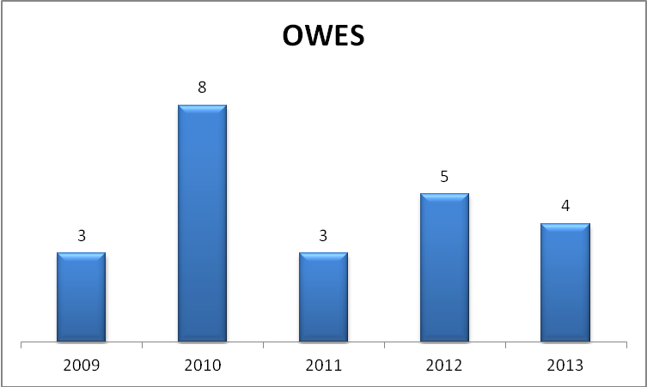
Źródło: Opracowanie własne ROPS.

Tabela 12. Kwota wsparcia przyznana spółdzielniom socjalnym przez Wojewódzki Urząd Pracy
w Kielcach ze środków Funduszu Pracy w latach 2007-2014 w województwie świętokrzyskim.
Rok | 2007 | 2008 | 2009 | 2010 | 2011 | 2012 | 2013 | 2014
Wysokość wsparcia w PLN | 0,0 | 0,0 | 40,0 | 98,0 | 19,0 | 32,5 | 152,2 | 265,2
Liczba osób, którym przyznano wsparcie | 0 | 0 | b.d. | b.d. | 2 | 2 | 16 | 44
kwoty w tys. zł z jednym miejscem po przecinku
Źródło: Wojewódzki Urząd Pracy w Kielcach.

W ramach wsparcia finansowego ze środków Funduszu Pracy skierowanego do spółdzielni socjalnych za pośrednictwem WUP w latach 2007-2014 przeznaczono na rozwój tych podmiotów 606 900,00 zł. W ramach działań WUP w powyższym okresie przyznano wsparcie 64 osobom bezrobotnym.
Regionalny Ośrodek Polityki Społecznej Urzędu Marszałkowskiego w Kielcach
w ramach realizacji działań na rzecz wsparcia rozwoju ekonomii społecznej realizował szereg przedsięwzięćm.in: wsparcie finansowe podmiotów reintegracyjnych (CIS, ZAZ), wsparcie sektora pozarządowego, działania na rzecz promocji ekonomii społecznej, inspirowanie samorządów do wdrażania rozwiązań sprzyjających rozwojowi ekonomii społecznej, podnoszenie kompetencji kadr jednostek organizacyjnych pomocy i integracji społecznej.
Wsparcie Zakładów Aktywności Zawodowej
Wsparcie ZAZ – ów obejmowało dofinansowanie ze środków PFRON kosztów utworzenia i działania ZAZ, jak również dofinansowanie ze środków Samorządu Województwa Świętokrzyskiego kosztów działania tych zakładów. Na przestrzeni 10 lat wsparciem objęte zostały cztery zakłady funkcjonujące w regionie. Dofinansowanie ZAZ – ów w poszczególnych latach działalności obrazują tabele.

W ciągu 10 lat Samorząd Województwa Świętokrzyskiego przekazał na działanie ZAZ - ów łącznie 22 752 334,73 zł . Dzięki wsparciu pomoc otrzymały ZAZ – y w Kielcach oraz powiecie starachowickim i koneckim. Z budżetu Samorządu Województwa Świętokrzyskiego na wsparcie działalności ZAZ – ów w powiecie starachowickim i koneckim przeznaczono w sumie 1 637 594,19 zł.

Od roku 2009 ustawa o rehabilitacji zawodowej i społecznej oraz zatrudnieniu osób niepełnosprawnych nakłada na samorządy województw obowiązek 10% współfinansowania kosztów działania Zakładów Aktywności Zawodowej.
Tabela 13. Dofinansowanie ze środków PFRON kosztów utworzenia i działania Zakładów Aktywności Zawodowej w latach 2005-2015.

ZAZ | 2005 | 2006 | 2007 | 2008 | 2009 | 2010 | 2011 | 2012 | 2013 | 2014 | 2015
ZAZ Styków | 818 549 | 764 116 | 754 740 | 754 740 | 832 500 | 832 000 | 1 544 713 | 1 205 522 | 1 392 319 | 1 461 632,73 | 925 000
ZAZ Końskie |  | 2 152 775 | 620 564 | 620 564 | 684 500 | 687 583 | 709 166 | 740 000 | 948 255 | 772 375 | 795 500
ZAZ Kielce Caritas |  |  |  |  |  |  |  |  | 644 221 | 740 000 | 777 000
ZAZ Kielce Nadzieja Rodzinie |  |  |  |  |  |  |  |  |  |  | 573 500
Razem | 818 549 | 2 916 891 | 1 375 304 | 1 375 304 | 1 517 000 | 1 520 083 | 2 253 879 | 1 945 522 | 2 984 795 | 2 974 007,73 | 3 071 000
Źródło: Opracowanie własne ROPS.
Tabela 14. Dofinansowanie ze środków Samorządu Województwa kosztów działania Zakładów Aktywności Zawodowej.

ZAZ | 2008 | 2009 | 2010 | 2011 | 2012 | 2013 | 2014 | 2015
ZAZ Styków |  |  | 110 909,52 |  | 141 054 | 197 175,10 | 167 721 | 210 000
ZAZ Końskie | 88 197,68 | 106 288,60 | 110 909,52 | 119 615,42 | 42 322,03 | 133 056,58 | 133 056,58 | 88 197,68
Razem | 88 197,68 | 106 288,60 | 110 909,52 | 260 669,42 | 339 497,13 | 300 777,58 | 343 056,58 | 88 197,68
Źródło: Opracowanie własne ROPS.

OBJAŚNIENIA:
ZAZ Styków – przejęty
ZAZ Końskie – utworzony w 2006 r.
ZAZ Caritas – utworzony w 2013r.
ZAZ Nadzieja Rodzinie – utworzony w 2014 r.
Wsparcie Centrum Integracji Społecznej
Zgodnie z ustawą o zatrudnieniu socjalnym z dnia 13 czerwca 2013 roku, Samorząd Województwa Świętokrzyskiego dofinansuje powstałe Centa Integracji Społecznej na utworzenie, doposażenie lub działalność tych podmiotów przez okres pierwszych trzech miesięcy. Na przestrzeni 2004-2013 roku Samorząd Województwa przeznaczył w sumie 419 244,29 zł na dofinansowanie CIS w województwie świętokrzyskim. Wsparciem w 2004 roku został objęty CIS Caritas Diecezji Kieleckiej utworzony na terenie miasta Kielce,
w kolejnym roku dofinansowanie przekazano na CIS Staszów oraz CIS Ostrowiec Świętokrzyski. W 2008 roku dofinansowanie przekazano na CIS w Skarżysko-Kamiennej, natomiast w 2011 roku wsparcie otrzymał CIS Fundacja „Pomocna Dłoń” w Ostrowcu Świętokrzyskim. W 2013 roku środki zostały przekazane w na CIS Fundacja Miśka Zdziśka „Błękitny Promyk Nadziei” w Jędrzejowie oraz CIS Fundacja „Nadzieja Rodzinie” Chmielniku. W roku 2014 nie wpłynął żaden wniosek dot. tworzenia CIS.
Tabela 15. Dotacje na pierwsze wyposażenie CIS w okresie 2012 – 2014.
Lp. | Jednostka | Data utworzenia | Kwota dotacji na pierwsze wyposażenie w zł
1. | CIS Caritas Diecezji Kieleckiej | 2004 | 50 000
2. | CIS Staszów | 2004 | 50 000
3. | CIS Skarżysko | 2008 | 50 000
4. | CIS Ostrowiec | 2011 | 100 000
5. | CIS Jędrzejów | 2013 | 37 002
6. | CIS Chmielnik | 2013 | 13 501

Źródło: Opracowanie własne ROPS.

Wsparcie organizacji pozarządowych
Samorząd Województwa Świętokrzyskiego kieruje swoje wsparcie również do organizacji pozarządowych, poprzez dofinansowanie realizacji zadań z zakresu pomocy społecznej, przeciwdziałania przemocy, rehabilitacji zawodowej i społecznej osób niepełnosprawnych jak również profilaktyki i rozwiązywania problemów alkoholowych. Środki finansowe przekazane organizacjom w sposób pośredni wpływają na rozwój ekonomii społecznej poprzez wzmacnianie aktywności społecznej mieszkańców regionu oraz zapobieganie lub minimalizację zjawisk niepożądanych w rozwoju społeczeństwa.

Tabela 16. Dotacje przeznaczone na wsparcie ekonomii społecznej w latach 2012 – 2014.
Zadanie | 2012 | 2013 | 2014
Pomoc społeczna dla trzeciego sektora [zł] | 120 000,00 | 119 810,00 | 200 000,00
Przeciwdziałanie przemocy [zł] | 36 005,00 | 50 000,00 | 51 250,00

Źródło: Opracowanie własne ROPS.

W latach 2012-2014 samorząd przeznaczył w sumie: 439 810,00 zł na realizację zadań z zakresu pomocy społecznej dla trzeciego sektora. W 2012 roku wsparciem objętych zostało 11 organizacji pozarządowych dofinansowaniem 120 000,00 zł. W 2013 roku dofinansowanie otrzymało 15 organizacji pozarządowych w łącznej kwocie 119 810,00 zł. W roku 2014 wsparcie otrzymało 22 organizacje pozarządowe w wysokości 200 000,00 zł.

Samorząd Województwa Świętokrzyskiego na realizację zadań z zakresu przeciwdziałania przemocy w latach 2012 – 2014 przeznaczył w sumie: 137 255,00 zł dla organizacji pozarządowych. Wsparcie otrzymało w tym okresie 19 organizacji pozarządowych. W 2012 roku całkowita kwota dotacji wynosiła 36 005,00 zł, w kolejnym roku na działania przeznaczono 50 000,00 zł, w świetle danych z 2014 roku przeznaczona została kwota 51 250,00 zł.

Realizacja zadań z zakresu profilaktyki i rozwiązywania problemów alkoholowych
w 2013-2014 roku objęła swoim wsparciem 27 organizacji pozarządowych. Samorząd Województwa Świętokrzyskiego przeznaczył w powyższym okresie w sumie: 199 614,00 zł.

Województwo Świętokrzyskie łącznie w latach 2013 – 2014 roku na realizację zadań Samorządu Województwa z zakresu rehabilitacji osób niepełnosprawnych otrzymało środki PEFRON w wysokości 10 249 385,00 zł.
Świętokrzyska Akademia Ekonomii Społecznej
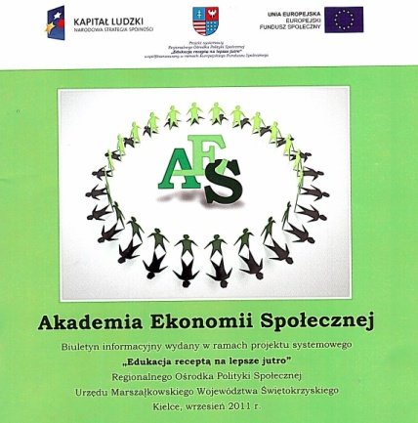

Regionalny Ośrodek Polityki Społecznej realizował szereg działań mających na celu promocję idei ekonomii społecznej w regionie świętokrzyskim. Programem dającym podstawy do budowania systemu ekonomii społecznej był realizowany Program Integracji - Społecznej. W ramach tego programu pobudzana była aktywność społeczna mieszkańców regionu
Skoncentrowane były dwa projekty: „Edukacja receptą na lepsze jutro” w ramach którego funkcjonowała „Akademia Ekonomii Społecznej” oraz „Koordynacja na rzecz aktywnej integracji”. Przedsięwzięcia, które obejmowały swym zakresem wsparcie rozwoju ekonomii społecznej to przede wszystkim organizowane wizyty studyjnych dla pracowników jednostek organizacyjnych pomocy i integracji społecznej, które miały na celu wymianę dobrych praktyk w obszarze ekonomii społecznej oraz możliwości ich wykorzystania na terenie województwa świętokrzyskiego. W latach 2012 – 2014 zorganizowano łącznie 8 wizyt studyjnych, w których udział wzięło łącznie 310 osób, realizowano również szkolenia, konferencje oraz publikacje. Prowadzono studia podyplomowe na kierunku „Ekonomia społeczna”, które ukończyło 60 osób.
Mapa 5. Kierunki wizyt studyjnych organizowanych przez ROPS w okresie 2009-2012.
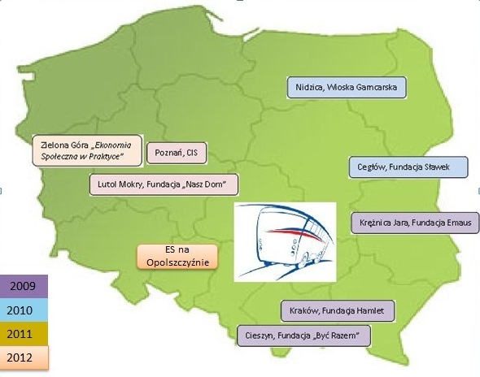
Źródło: Opracowanie własne ROPS
PILOTAŻOWY PROGRAM FINANSOWANIA PODMIOTÓW EKONOMII SPOŁECZNEJ (PES) W WOJEWÓDZTWIE ŚWIĘTOKRZYSKIM

Celem pilotażowego programu finansowania podmiotów ekonomii społecznej było zapewnienie podmiotom ekonomii społecznej (PES) dostępu do preferencyjnych pożyczek, udzielanych w ramach Projektu Systemowego pt. „Wsparcie inżynierii finansowej na rzecz rozwoju ekonomii społecznej", realizowanego w zakresie Działania 1.4 PO KL. Minister Pracy i Polityki Społecznej powierzył Bankowi Gospodarstwa Krajowego, jako instytucji odpowiedzialnej za realizację Projektu, środki finansowe na utworzenie Funduszu Powierniczego. Środki te przekazywane były do Towarzystwa Inwestycji Społeczno-Ekonomicznych S.A. t.j. pośrednika finansowego wybranego przez BGK w trybie przetargu nieograniczonego. Rolą TISE jest udzielanie pożyczek podmiotom ekonomii społecznej,
a także świadczenie usług doradztwa na rzecz tych PES, z którymi zawarte zostały umowy pożyczki. Doradztwo ma pomóc PES w efektywnym wykorzystaniu środków pożyczek. Pośrednik odpowiedzialny jest ponadto za monitorowanie prawidłowości wykorzystania środków pożyczek przez PES, terminowość spłat i ewentualną windykację pożyczek niespłacanych.

Towarzystwo Inwestycji Społeczno-Ekonomicznych TISE SA udziela przedsiębiorstwom ES dwóch rodzajów pożyczek:
- Pożyczki preferencyjnej ze środków ES Funduszu TISE (finansowanej z EFS UE
z linii Banku BGK). Pożyczki do 100 tys. zł na 5 lat, oprocentowanie 0,44-0,88% wyłącznie dla PES prowadzących działalność gospodarcza od co najmniej
12 miesięcy.
- Pożyczki ze środków własnych TISE. Dla NGO i PES niekoniecznie prowadzących działalność gospodarczą. Kwota do 700 tys. zł, na 3 lata, oprocentowanie 9,5% + opłata manipulacyjna 2%.

Dotychczas (z obydwu programów) TISE udzieliło podmiotom ekonomii społecznej
z województwa świętokrzyskiego 25 pożyczek na kwotę 800 tys. zł

2.3 ROZWÓJ PODMIOTÓW EKONOMII SPOŁECZNEJ
W WOJEWÓDZTWIE ŚWIĘTOKRZYSKIM W ODNIESIENIU REGIONALNYM I OGÓLNOPOLSKIM

Gospodarka społeczna (ekonomia społeczna) dla Samorządu Województwa Świętokrzyskiego stanowi istotną część polityki rozwojowej regionu. Funkcjonowanie PES jest systematycznie monitorowane przez Regionalny Ośrodek Polityki Społecznej. W 2013 roku opracowany został „Wieloletni regionalny plan działań na rzecz promocji
i upowszechniania ekonomii społecznej oraz rozwoju instytucji sektora ekonomii społecznej
i jej otoczenia w województwie świętokrzyskim do roku 2020”. Dokument ten opierał się na danych dotyczących sektora ekonomii społecznej w województwie świętokrzyskim oraz informacjach do koordynacji polityki wobec ekonomii społecznej na poziomie regionalnym. Opracowany Plan jest podstawą do zweryfikowania stanu rozwoju ekonomii społecznej
w Regionalnym Programie Rozwoju Ekonomii Społecznej.

W niniejszym podrozdziale dokonana została analiza rozwoju sektora ekonomii społecznej w województwie świętokrzyskim w okresie realizacji założeń „Wieloletniego Planu (…)”, tj. 2013–2015 (I kwartał). Analiza rozwoju sektora ekonomii społecznej
w regionie świętokrzyskim pokazuje również stan rozwoju ekonomii społecznej na tle innych regionów w Polsce. Analiza efektywności wsparcia PES w regionie stanowiła punkt wyjścia w zakresie aktualizacji „Wieloletniego Planu (…)”, a tym samym przekształcenia go
w Regionalny Program Rozwoju Ekonomii Społecznej. Wypracowane w ramach aktualizacji priorytetowe kierunki wsparcia sektora ekonomii społecznej stanowić będą o efektywnym wdrażaniu Europejskiego Funduszu Społecznego na rzecz ekonomii społecznej, a także koordynacji działań w regionie na rzecz rozwoju ekonomii społecznej.

W województwie świętokrzyskim w roku 2012 funkcjonowało 7 spółdzielni socjalnych, rok później w 2013 roku liczba ta wzrosła do 17. Okres 2013–2015 to dynamiczny przyrost nowopowstałych spółdzielni socjalnych w województwie świętokrzyskim. Obecnie w regionie funkcjonuje 46 spółdzielni socjalnych. Dynamika wzrostu liczby spółdzielni socjalnych przypadająca na lata 2013–2015 jest wynikiem realizacji działań określonych w strategii oraz programach szczebla regionalnego z obszaru polityki społecznej.
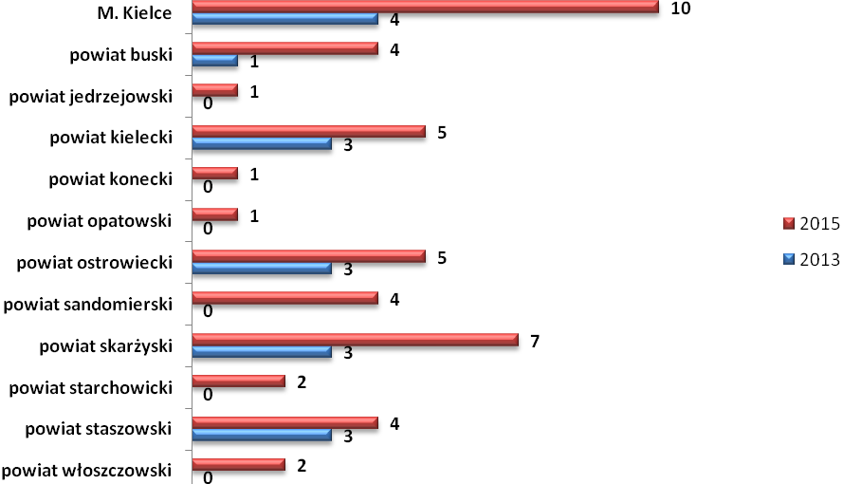
Wykres 2. Spółdzielnie socjalne w woj. świętokrzyskim w okresie 2013-2014 r.
Źródło: Opracowanie własne ROPS

Wykres obrazuje wzrost liczby spółdzielni socjalnych w poszczególnych powiatach województwa świętokrzyskiego na przestrzeni lat 2013-2015.

Największy wzrost liczby spółdzielni socjalnych nastąpił w stolicy województwa mieście Kielce, natomiast najmniejszy przyrost obserwujemy w powiecie koneckim, jędrzejowskim i opatowskim. W dwóch powiatach województwa świętokrzyskiego
tj.: kazimierskim i pińczowskim nie powstały spółdzielnie socjalne.

Mapa 6. Spółdzielnie Socjalne w Polsce - stan na 06.05.2014 r.
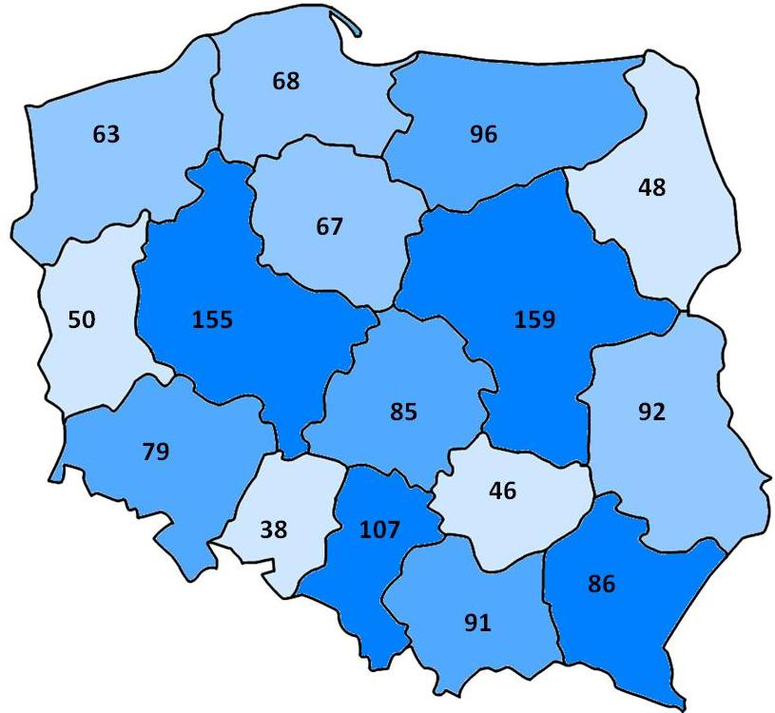
Źródło: http://ozrss.pl/spoldzielnie-socjalne/katalog/
Mapa 7. Spółdzielnie Socjalne na 10 tys. mieszkańców - stan na 06.05.2015 r.
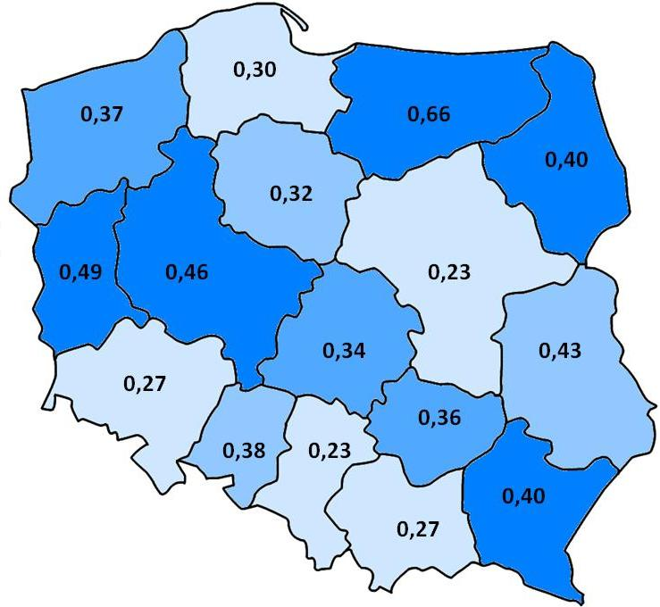
Źródło: Opracowanie własne ROPS.
Region świętokrzyski pod względem liczby spółdzielni socjalnych zajmuje przedostanie miejsce przed województwem opolskim. Wynika to z charakterystyki województwa świętokrzyskiego, tj. faktu, iż województwo jest jednym z najmniejszych regionów pod względem obszarowym i ludnościowym. Jednakże analiza liczby spółdzielni socjalnych przypadających na 10 tys. mieszkańców klasyfikuje region świętokrzyski na
IX miejscu na tle innych województw.
Tabela 17. Wzrost liczby spółdzielni socjalnych w latach 2012-2015.
Spółdzielnie Socjalne
województwa | 2012 r. | 2015 r. | Wzrost
dolnośląskie | 32 | 79 | 47
kujawsko - pomorskie | 25 | 67 | 42
lubelskie | 25 | 92 | 67
lubuskie | 17 | 50 | 33
łódzkie | 37 | 85 | 48
małopolskie | 44 | 91 | 47
mazowieckie | 47 | 123 | 76
opolskie | 12 | 38 | 26
podlaskie | 9 | 48 | 39
podkarpackie | 38 | 86 | 48
pomorskie | 23 | 68 | 45
śląskie | 46 | 107 | 61
świętokrzyskie | 7 | 46 | 39
warmińsko – mazurskie | 27 | 96 | 69
wielkopolskie | 62 | 159 | 97
Zachodnio - pomorskie | 23 | 63 | 40

Źródło: Opracowanie własne ROPS.

Na przestrzeni lat 2012-2015 obserwowany jest w Polsce dynamiczny przyrost spółdzielni socjalnych. Na podstawie danych zawartych w tabeli 17 można dokonać porównania wzrostu liczby spółdzielni socjalnych funkcjonujących w województwie świętokrzyskim w odniesieniu do innych regionów Polski. W stosunku do 2012 roku, w 2015 roku, w województwie świętokrzyskim odnotowujemy wzrost liczby spółdzielni socjalnych
o 39 podmiotów. Największy wzrost spółdzielni socjalnych w analizowanym okresie odnotowano w województwie wielkopolskim (wzrost o 97 podmioty). Niemniej jednak region wielopolski ze względu na swoją charakterystykę dysponuje znacznie większym potencjałem ekonomicznym oraz społecznym. W grupie regionów o zbliżonej do województwa świętokrzyskiego charakterystyce tj.: województwo opolskie, podlaskie oraz lubuskie, województwo świętokrzyskie zaraz po opolskim i podlasiu odnotowało największy przyrost spółdzielni socjalnych w analizowanym okresie 2012-2015.

Ważnym elementem dla rozwoju ekonomii społecznej w województwie świętokrzyskim są podmioty reintegracyjne: CIS, KIS, WTZ i ZAZ. Poniższy wykres przedstawia stan ilościowy podmiotów reintegracyjnych w latach 2013-2015 funkcjonujących w regionie świętokrzyskim.
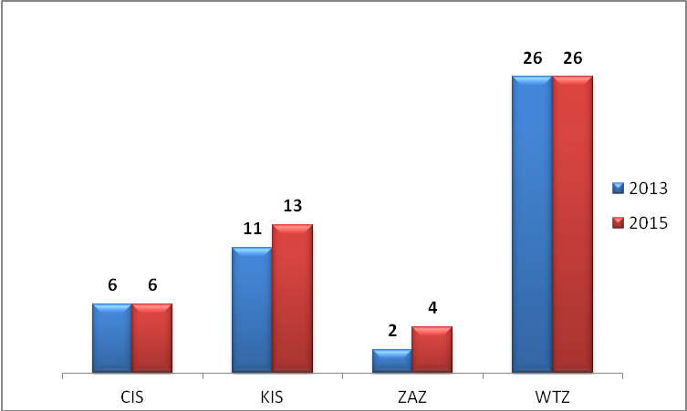
Wykres 3. Wzrost podmiotów reintegracyjnych w województwie świętokrzyskim w okresie 2013-2014 r.
Źródło: Opracowanie własne ROPS

Z zestawienia podmiotów reintegracyjnych funkcjonujących w okresie 2013 – 2015 roku wynika, że w województwie świętokrzyskim wystąpił wzrost liczby podmiotów takich jak: Kluby Integracji Społecznej oraz Zakłady Aktywności Zawodowej. Nowe podmioty reintegracyjne w województwie świętokrzyskim to:
Kluby Integracji Społecznej:
- Świętokrzyski Klub Abstynentów „Raj” w Kielcach;
- MGOPS w Bodzentynie;
- „Warsztaty ku samodzielności” Stowarzyszenie „Arka Nadziei w Morawicy”
Zakłady Aktywności Zawodowej:
- Caritas Diecezji Kieleckiej w Kielcach;
- Stowarzyszenie „Nadzieja Rodzinie w Kielcach”.
Rozwój III sektora w oparciu o dane statystyczne „Wieloletniego Planu (…)” z 2013 roku liczba stowarzyszeń i fundacji w województwie świętokrzyskim w przeliczeniu na 10 tys. mieszkańców na postawie badań Stowarzyszenia Klon/Jawor w roku 2008 wynosiła 13,4. W świetle aktualnie dostępnych danych analogiczny wskaźnik w 2013 roku wyniósł 29,9 (wzrost o 16,5%). Dane te świadczą o rozwoju sektora pozarządowego, a co za tym idzie rozwoju społeczeństwa obywatelskiego. Dane te są dobrym prognostykiem dla możliwości rozwoju ekonomii społecznej.

Elementem, który może inicjować oraz wspierać rozwój podmiotów ekonomii społecznej są Lokalne Grupy Działania. LGD to rodzaj partnerstwa terytorialnego tworzonego na obszarach wiejskich, zrzeszającego przedstawicieli lokalnych organizacji (z sektora publicznego, prywatnego i pozarządowego) oraz mieszkańców danego obszaru wyznaczonego granicą gmin członkowskich. W Polsce podstawą prawną funkcjonowania LGD są ustawy: o wspieraniu rozwoju obszarów wiejskich oraz prawo o stowarzyszeniach.

Członkami LGD mogą być m.in. przedstawiciele samorządów gmin, placówek oświaty, kultury, parafii, organizacji i stowarzyszeń działających na danym terenie, firm, spółdzielni itp., a w stowarzyszeniach także zwykli mieszkańcy.

Tabela 18. Wykaz LGD obejmujący obszar działania województwa świętokrzyskiego.
Lp. | Nazwa LGD | Adres siedziby
1 | „LGD Białe Ługi” | Trzemosna 27, 26-021 Daleszyce
2 | Stowarzyszenie „G5” | ul. Słupska 31, 28-133 Pacanów
3 | Stowarzyszenie „Rozwoju Wsi Świętokrzyskiej” | ul. Rakowska 5, 26-025 Łagów
4 | „LGD Perły Czarnej Nidy” | ul. Spacerowa 7, 26-026 Morawica
5 | „LGD Perły Ponidzia” | ul. Szkolna 3, 28-530 Skalbmierz
6 | Stowarzyszenie „LGD – U ŹRÓDEŁ” | ul. Piotrkowska 30, 26-200 Końskie
7 | „Sandomierskie Stowarzyszenie Rozwoju Regionalnego – LGD” | Ożarowska 1, 27-600 Sandomierz
8 | „LGD Powiatu Opatowskiego” | ul. 16 Stycznia 1, 27-500 Opatów
9 | Stowarzyszenie „LGD Ziemia Jędrzejowska – GRYF” | ul. Armii Krajowej 9, 28-300 Jędrzejów
10 | „Buska LGD Słoneczny Lider” | Zbludowice, ul. Świętokrzyska 9, 28-100 Busko – Zdrój
11 | „LGD Nad Czarną i Pilicą” | ul. Żeromskiego 28, 26-230 Radoszyce
12 | „LGD – Dorzecze Wisły” | ul. Ruszczańska 27, 28-230 Połaniec
13 | „LGD Region Włoszczowski” | ul. Wiśniowa 23, 29 - 100 Włoszczowa
14 | Stowarzyszenie „LGD – Wokół Łysej Góry” | ul. Partyzantów 3, 26-004 Bieliny
15 | „LGD Ponidzie” | ul. Złota 7, 28-400 Pińczów
16 | Stowarzyszenie „LGD Krzemienny Krąg” | Bałtów 55, 27-423 Bałtów
17 | „LGD Dorzecze Bobrzy” | Kostomłoty II, ul. Kościelna 2A,  26-085 Miedziana Góra
18 | Stowarzyszenie „LGD Razem na Rzecz Rozwoju” | Mirzec Stary 9, 27-220 Mirzec
19 | „Nadwiślańska Grupa Działania E.O.CENOMA” | ul. Rynek 4, 32-820 Szczurowa (obejmuje obszar Kazimierza Wielka)

Źródło: www.prow.sbrr.pl
W regionie zarejestrowanych jest 18 LGD, w wykazie obejmującym obszar działania województwa świętokrzyskiego uwzględnione zostało 19 LGD, ponieważ „Nadwiślańska Grupa Działania E.O.CENOMA” zarejestrowana w województwie małopolskim obejmuje swoim działaniem Miasto i Gminę Kazimierza Wielka w regionie świętokrzyskim.
Mapa 8. LGD w województwach w Polsce.
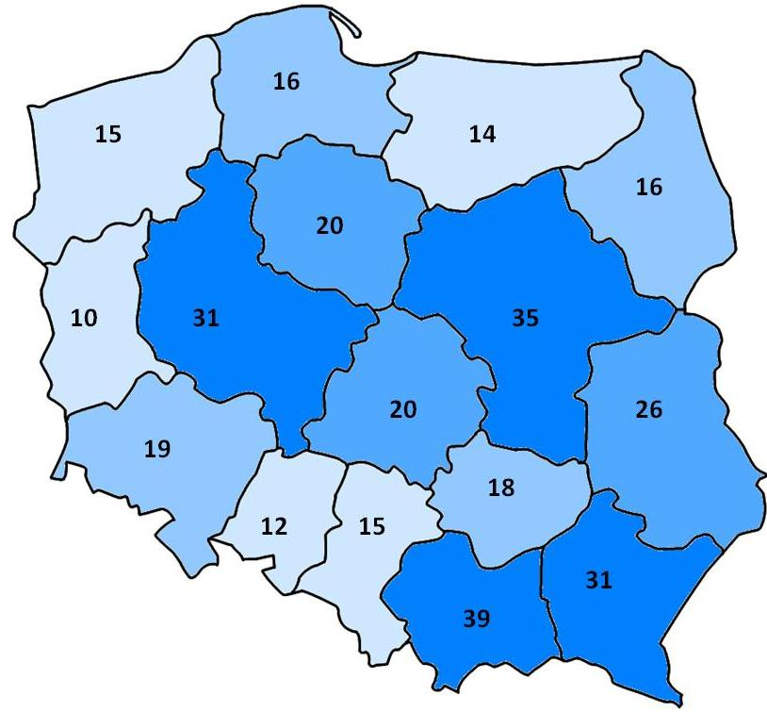
Źródło: http://ksow.pl

Pod względem ilości organizacji LGD województwo świętokrzyskie znajduje się w pierwszej dziesiątce w klasyfikacji ogólnopolskiej.
Tabela 19. Podmioty Ekonomii Społecznej w odniesieniu do innych województw w Polsce.
 | KATEGORIA PODMIOTÓW
województwa | Organizacje pozarządowe | Spółdzielnie socjalne | Spółdzielnie pracy | Spółdzielnie inwalidów i niewidomych | Spółki non profit | Zakłady Aktywności Zawodowej | Centra Integracji Społecznej | Kluby Integracji Społecznej | Warsztaty Terapii Zajęciowej | Środowiskowe Domy Samopomocy
dolnośląskie | 10 125 | 81 | bd | bd | 1 | 4 | 5 | 3 | 42 | 23
kujawsko - pomorskie | 6 397 | 67 | bd | bd | 1 | 7 | 4 | 21 | 37 | 38
lubelskie | 7 455 | 70 | bd | 9 | 3 | 6 | 10 | 20 | 58 | 41
lubuskie | 3 358 | 48 | 11 | 6 | 0 | 0 | 10 | 8 | 20 | 25
łódzkie | 7 964 | 85 | 45 | 8 | 1 | 6 | 4 | 14 | 40 | 44
małopolskie | 10 813 | 90 | 120 | 20 | 2 | 6 | 5 | 12 | 64 | 72
mazowieckie | 21 123 | 121 | bd | 21 | 3 | 6 | 11 | 18 | 73 | 62
opolskie | 3167 | 30 | bd | bd | 0 | 2 | 3 | 12 | 18 | bd
podlaskie | 3 952 | 45 | 17 | 8 | 3 | 2 | 12 | 6 | 25 | 12
podkarpackie | 3952 | 93 | bd | bd | 1 | 9 | bd | 1 | 25 | bd
pomorskie | 7 777 | 65 | 93 | 20 | 3 | 2 | 13 | 9 | 43 | 61
śląskie | 10 814 | 105 | 50 | 12 | 2 | 9 | 15 | 22 | 55 | 42
świętokrzyskie | 3 792 | 46 | 13 | 2 | 1 | 4 | 6 | 13 | 24 | 33
warmińsko – mazurskie | 5 047 | 76 | 24 | 19 | 5 | 7 | 7 | 47 | 35 | 63
wielkopolskie | 11 870 | 155 | bd | 21 | 2 | 9 | 27 | 24 | 83 | 68
Zachodnio - pomorskie | 5 545 | 64 | 34 | 10 | 1 | 4 | 8 | 14 | 26 | 32

Źródło: Dane z ROPS w Krakowie stan na 2014 r.
Podmioty Ekonomii Społecznej w zależności od charakterystyki instytucjonalnej
w sposób pośredni i bezpośredni mają wpływ na rozwój ekonomii społecznej. Rozwój PES
w poszczególnych województwach zależny jest od czynników tj. położenie geograficzne, obszar terytorialny, liczba ludności, aktywność samorządów i mieszkańców. Tabela 19 zawiera zestawienie danych dotyczących ilości poszczególnych podmiotów reintegracyjnych z podziałem na województwa.

Rozwój ekonomii społecznej w regionie świętokrzyskim szczegółowo moderowany był przez priorytety działań oraz kierunki interwencji opracowane w powyższym Planie:
- Priorytet 1: Stworzenie warunków do rozwoju ekonomii społecznej oraz ich otoczenia w regionie;
- Priorytet 2: Większe zaangażowanie sektora ekonomii społecznej w realizację usług społecznych oraz w gospodarkę regionu;
- Priorytet 3: Inicjowanie rozwoju partnerstw na rzecz przedsiębiorczości społecznej;
- Priorytet 4: Promocja i upowszechnianie idei przedsiębiorczości społecznej.

Realizacja w/w priorytetów i kierunków działań wpłynęła na rozwój sektora ekonomii społecznej. Aktualna analiza wykazała w województwie świętokrzyskim sześciokrotny wzrost liczby spółdzielni socjalnych w badanym okresie. Dodatkowo rozwój ekonomii przedstawia wzrost liczby podmiotów reintegracyjnych takich jak ZAZ oraz KIS, które pośrednio wpływają na rozwój sektora ekonomii społecznej. Szczególnym znaczeniem dla rozwoju podmiotów ekonomii społecznej było wsparcie finansowe z budżetu samorządu województwa oraz EFS kierowane bezpośrednio i pośrednio do organizacji pozarządowych, spółdzielni socjalnych czy podmiotów reintegracyjnych. Samorząd Województwa Świętokrzyskiego stworzył przyjazne otoczenie dla rozwoju ekonomii społecznej poprzez inicjowanie współpracy Powiatowych Urzędów Pracy i Ośrodków Pomocy Społecznej na rzecz ekonomii społecznej. Rozwój otoczenia przedsiębiorczości społecznej w regionie osiągnięty został przez inspirowanie zawiązywania porozumień międzysektorowych na rzecz rozwoju przedsiębiorczości społecznej. Skierowane zostało również wsparcie edukacyjne do władz lokalnych w zakresie ekonomii społecznej.

WNIOSKI
- Obserwujemy wzrost znaczenie problematyki ekonomii społecznej na poziomie europejskim, krajowym oraz regionalnym. Odzwierciedleniem tego faktu jest m.in. umocowanie ekonomii społecznej w zapisach dokumentów strategicznych oraz programowych na szczeblu europejskim, krajowym oraz regionalnym co może stanowić duży impuls rozwojowy dla tego obszaru.
- Przedstawiciele sektora ekonomii społecznej wykazują inicjatywę i chęć rozwijania swojej obecnej działalności. Podmioty ekonomii społecznej wyrażają chęć na poszerzenie swojej działalności poprzez nowe obszary działań.
- Pomimo pozytywnych symptomów w zakresie rozwoju społeczeństwa obywatelskiego w regionie świętokrzyskim, działalność społeczna jest obszarem, który wymaga stymulacji rozwojowej. W aktywności społecznej tkwią niewykorzystane pokłady „energii”, które mogą być wykorzystane do rozwoju społeczeństwa obywatelskiego,
a co za tym idzie rozwoju sektora ekonomii społecznej.
- Koniecznym staje się uświadamianie władz samorządowych nt. korzyści w zakresie wspierania i inwestowania w obszar ekonomii społecznej. Jest to szczególnie istotne w kontekście możliwości finansowania przedsięwzięć dotyczących tzw. „rewitalizacji społecznej” w ramach RPO WŚ 2014-2020 przy wsparciu dwu-funduszowym tj. EFS oraz EFRR. Administracja samorządowa winna otworzyć się na kooperację
z obywatelami w zakresie kreowania usług publicznych oraz przekazywania podmiotom ekonomii społecznej zadań publicznych do realizacji.
- Bariera rozwoju ekonomii społecznej jest m.in.: jej rozproszenie, ogólny brak wiedzy na temat ekonomii społecznej w związku z tym priorytetowym zadaniem jest wzmocnienie zakresu koordynacji działań na rzecz rozwoju ekonomii społecznej. Koniecznym jest wykreowanie silnego ośrodka koordynacyjnego funkcjonującego
w ramach Regionalnego Ośrodka Polityki Społecznej. Poprzez umiejętną koordynację osiągnięty zostanie efekt synergii działań samorządów, instytucji oraz podmiotów III sektora na rzecz rozwoju sektora ekonomii społecznej.
- Na obecnym etapie przedsiębiorczość społeczna, nie jest zjawiskiem, które będzie rozwijać się samoistnie w związku z tym istnieje konieczność budowania i rozwijania systemu wsparcia sektora ekonomii społecznej. Proces ten musi opierać się na doświadczeniach zdobytych w tym zakresie w okresie programowania 2007-2013.
W związku z powyższym należy podejmować działania mające na celu podniesienie jakości oraz trwałości wsparcia dla sektora ekonomii społecznej, którego efektem będzie zbudowanie stabilnie funkcjonujących podmiotów świadczących usługi wsparcia na wysokim poziomie.

ROZDZIAŁ 3 ZAŁOŻENIA WSPARCIA EKONOMII SPOŁECZNEJ
W WOJEWÓDZTWIE ŚWIĘTOKRZYSKIM DO 2020 ROKU
3.1 STRUKTURA REGIONALNEGO PROGRAMU ROZWOJU EKONOMII SPOŁECZNEJ WOJ. ŚWIĘTOKRZYSKIEGO DO 2020 ROKU

Na potrzeby opracowania RPRES Województwa Świętokrzyskiego wyznaczono przejrzystą strukturę prowadzącą do realizacji celu głównego. Struktura części programowej Regionalnego Programu Rozwoju Ekonomii Społecznej w województwie świętokrzyskim na lata 2015-2020 zawiera: cel główny, priorytety, cele szczegółowe, oraz działania.

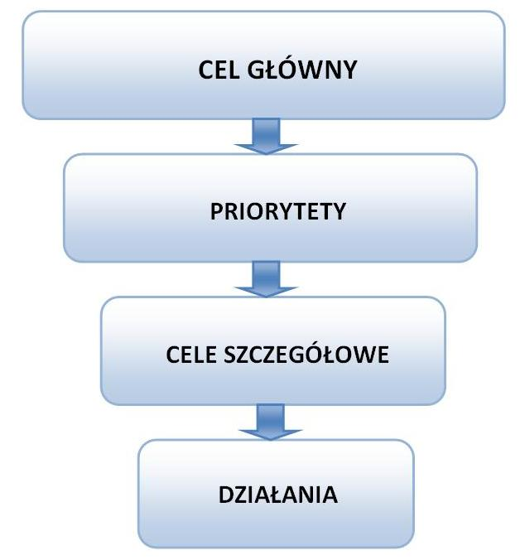
Schemat 6. Struktura Regionalnego Planu Rozwoju Ekonomii Społecznej dla woj. świętokrzyskiego.
Źródło: Opracowanie własne ROPS.

Cel główny jest oczekiwanym opisem stanu ekonomii społecznej w najbliższej perspektywie. W tym znaczeniu cel główny jest planowanym osiągnięciem, tego co ma być zrealizowane dzięki wdrożeniu opracowanego Programu. Cel główny został wyznaczony dzięki analizie sytuacji PES oraz jej otoczenia w regionie, mający bezpośredni i pośredni wpływ na rozwój ekonomii społecznej w województwie świętokrzyskim.

Priorytety są założeniami, które z jednej strony identyfikują problemy osiągnięcia celu głównego, natomiast z perspektywy osiągnięcia celu głównego ich realizacja jest konieczna do zaistnienia stanu założonego w Programie. Innymi słowy w tym dokumencie priorytety są elementami niezbędnymi do osiągnięcia wyznaczonego celu głównego.

Cele szczegółowe konkretyzują priorytety, ponadto swoim zakresem obejmują specyfikację szerokiej grupy odbiorców oraz zasobów podmiotów ekonomii społecznej, bez których osiągnięcie priorytetów byłoby niemożliwe. Cele szczegółowe uwzględniają działania, które są zdefiniowane tak, aby osiągnięcie celu głównego było realne w najbliższym okresie objętym programowaniem.
Strategia programowania RPRES u podstaw tworzenia założeń, składa się z powiązań począwszy od celu głównego, skończywszy na wyznaczonych działaniach z rolą ekonomii społecznej:
- Tworzenia miejsc pracy i aktywizacja zawodowa osób zagrożonych wykluczeniem społecznym;
- Wzmacniania kapitału społecznego oraz postaw obywatelskich;
- Wzbudzania postaw obywatelskich;
- Dostarczania usług użyteczności publicznej, w tym usług deficytowych.

Założone cele zapewne nie rozwiążą strukturalnych problemów społecznych
i gospodarczych, mogą jednak stanowić ważne uzupełnienie dla polityki rozwoju województwa. Wzrost liczby przedsiębiorstw społecznych, skali ich działalności gospodarczej może przyczynić się do: wzrostu zatrudnienia, szczególnie wśród osób zagrożonych wykluczeniem społecznym, wzrost integracji społecznej, zwiększenie potencjału rozwoju lokalnego.

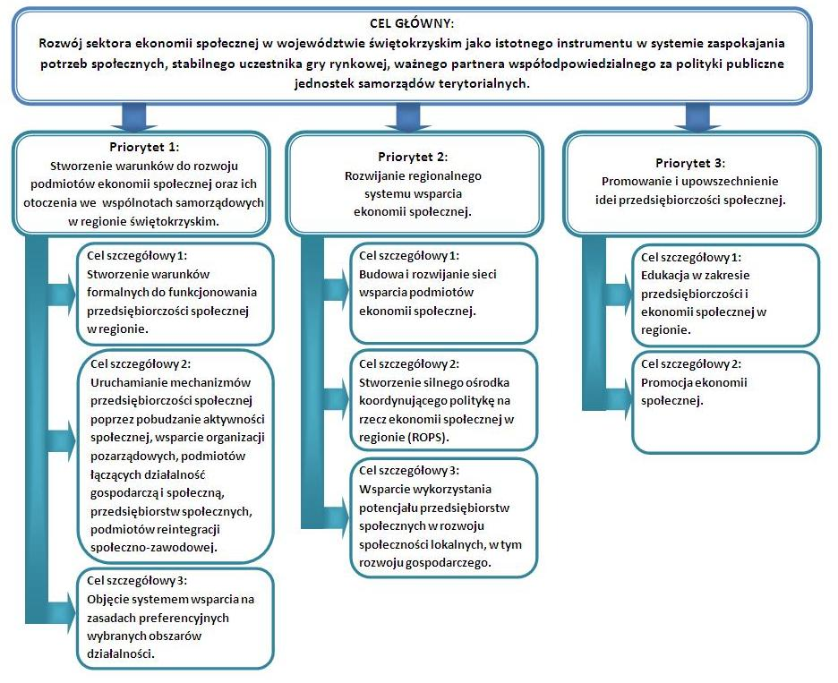Schemat 7. Szczegółowa struktura Regionalnego Programu Rozwoju Ekonomii Społecznej dla województwa
świętokrzyskiego.
Źródło: Opracowanie własne ROPS.

PRIORYTETY DZIAŁAŃ ORAZ KIERUNKI INTERWENCJI

PRIORYTET 1:
STWORZENIE WARUNKÓW DO ROZWOJU PODMIOTÓW EKONOMII SPOŁECZNEJ ORAZ ICH OTOCZENIA WE WSPÓLNOTACH SAMORZĄDOWYCH W REGIONIE ŚWIĘTOKRZYSKIM

CEL SZCZEGÓŁOWY 1.1:
STWORZENIE WARUNKÓW FORMALNYCH DO FUNKCJONOWANIA PRZEDSIĘBIORCZOŚCI SPOŁECZNEJ W REGIONIE

DZIAŁANIA:
- uwzględnianie ekonomii społecznej w dokumentach strategicznych;
- wzmocnienie mechanizmów partycypacji społecznej m.in. w zakresie planowania kierunków rozwoju społeczno-gospodarczego;
- kreowanie świadomej polityki wsparcia dla podmiotów ekonomii społecznej poprzez podnoszenie kompetencji pracowników samorządu i jego agend w zakresie funkcjonowania i wspierania ekonomii społecznej;
- promowanie stosowania/stosowanie klauzul społecznych w zamówieniach publicznych;
- opracowywanie lokalnych programów wspierania rozwoju ekonomii społecznej.

CEL SZCZEGÓŁOWY 1.2:
URUCHAMIANIE MECHANIZMÓW PRZEDSIĘBIORCZOŚCI SPOŁECZNEJ POPRZEZ POBUDZANIE AKTYWNOŚCI SPOŁECZNEJ, WSPARCIE ORGANIZACJI POZARZĄDOWYCH, PODMIOTÓW ŁĄCZĄCYCH DZIAŁALNOŚĆ GOSPODARCZĄ I SPOŁECZNĄ, PRZEDSIĘBIORSTW SPOŁECZNYCH, PODMIOTÓW REINTEGRACJI SPOŁECZNO-ZAWODOWEJ

DZIAŁANIA:
- wspieranie lokalnej samoorganizacji i aktywności obywatelskiej;
- edukacja obywatelska;
- wspieranie rozwoju rad dzielnicy, osiedli, rad sołeckich;
- wspieranie Lokalnych Grup Działania;
- organizowanie regionalnych działań edukacyjnych na rzecz zmian sposobu realizacji zadań użyteczności publicznej poprzez włączenie w ich realizację podmiotów sektora ekonomii społecznej;
- zakup przez samorządy terytorialne i ich jednostki wyrobów i usług dostarczanych przez przedsiębiorstwa społeczne, w tym kontraktowanie usług społecznych;
- wspieranie tworzenia i rozwijania spółdzielni socjalnych, w tym spółdzielni osób prawnych;
- wspieranie tworzenia i rozwijania podmiotów reintegracji społeczno - zawodowej na poziomie samorządów lokalnych.

CEL SZCZEGÓŁOWY 1.3:
OBJĘCIE SYSTEMEM WSPARCIA NA ZASADACH PREFERENCYJNYCH WYBRANYCH OBSZARÓW DZIAŁALNOŚCI

DZIAŁANIA:
- wspieranie zakładania i prowadzenia przedsiębiorstw społecznych przez osoby w wieku przedemerytalnym;
- wspieranie rozwój przedsiębiorstw społecznych i podmiotów ekonomii społecznej wspierających politykę rodzinną (żłobki, kluby dziecięce, dzienni opiekunowie, punkty przedszkolne, świetlice i szkoły, opieka nad osobami zależnymi);
- wspieranie projektów przedsiębiorstw społecznych i podmiotów ekonomii społecznej adresowanych do osób starszych (usługi opiekuńcze, organizacja czasu wolnego, turystyki senioralnej, solidarność pokoleń, srebrna gospodarka).

PRIORYTET 2:
ROZWIJANIE REGIONALNEGO SYSTEMU WSPARCIA EKONOMII SPOŁECZNEJ

CEL SZCZEGÓŁOWY 2.1:
BUDOWA I ROZWIJANIE SIECI WSPARCIA PODMIOTÓW EKONOMII SPOŁECZNEJ

DZIAŁANIA:
- utworzenie, wsparcie rozwoju oraz funkcjonowania akredytowanych ośrodków wsparcia ekonomii społecznej świadczących wyspecjalizowane, komplementarne usługi w zakresie: animacji lokalnej, rozwoju ekonomii społecznej oraz wsparcia istniejących przedsiębiorstw społecznych;
- wspieranie rozwoju przedsiębiorstw społecznych poprzez bezzwrotne instrumenty finansowe (dofinansowanie na założenie przedsiębiorstwa społecznego, oraz prowadzenie działalności pożytku publicznego) - PUP, PFRON;
- wspieranie rozwoju przedsiębiorstw społecznych poprzez system zwrotnych instrumentów finansowych (poręczeń i pożyczek) - pośrednik finansowy wyłoniony w województwie.
CEL SZCZEGÓŁOWY 2.2:
STWORZENIE SILNEGO OŚRODKA KOORDYNUJĄCEGO POLITYKĘ NA RZECZ EKONOMII SPOŁECZNEJ W REGIONIE (ROPS)

DZIAŁANIA:
- utworzenie i zapewnienie funkcjonowania Regionalnego Komitetu Rozwój Ekonomii Społecznej;
- monitoring i aktualizacja Regionalnego Programu Rozwoju Ekonomii Społecznej;
- tworzenie regionalnych sieci współpracy Ośrodków Wsparcia Ekonomii Społecznej;
- współpraca z samorządami lokalnymi w zakresie rozwoju ekonomii społecznej;
- inicjowanie współpracy jednostek systemu pomocy społecznej z podmiotami ekonomii społecznej;
- budowanie powiązań pomiędzy nauką, biznesem oraz podmiotami ekonomii społecznej w regionie;
- wspieranie realizacji przez podmioty ekonomii społecznej usług użyteczności publicznej;
- stworzenie regionalnej sieci kooperacji podmiotów ekonomii społecznej o charakterze reintegracyjnym;
- prowadzenie analiz w zakresie rozwoju sektora ekonomii społecznej w regionie;

CEL SZCZEGÓŁOWY 2.3:
WSPARCIE WYKORZYSTANIA POTENCJAŁU PRZEDSIĘBIORSTW SPOŁECZNYCH W ROZWOJU SPOŁECZNOŚCI LOKALNYCH, W TYM ROZWOJU GOSPODARCZEGO

DZIAŁANIA:
- aktywizacja osób do tej pory wykluczonych z rynku pracy lub mających trudności w dostępie do niego;
- wspieranie innowacyjności przedsiębiorstw społecznych, ich umiejętności łączenia potencjałów osób i instytucji oraz pozyskiwania środków zewnętrznych;
- identyfikacja obszarów, w których realizację zadań publicznych można zlecić przedsiębiorstwom społecznym (kontraktowanie) lub podjąć w ramach partnerstwa publiczno-społecznego.

PRIORYTET 3:
PROMOWANIE I UPOWSZECHNIENIE IDEI PRZEDSIĘBIORCZOŚCI SPOŁECZNEJ

CEL SZCZEGÓŁOWY 3.1:
EDUKACJA W ZAKRESIE PRZEDSIĘBIORCZOŚCI I EKONOMII SPOŁECZNEJ W REGIONIE

DZIAŁANIA:
- promowanie działań mających na celu podniesienie świadomości oraz wiedzy z zakresu ekonomii społecznej adresowanych do członków wojewódzkiej i powiatowych rad zatrudnienia, wojewódzkiej oraz powiatowych i gminnych rad działalności pożytku publicznego, władz samorządowych, radnych;
- promowanie działań mających na celu podniesienie świadomości oraz wiedzy z zakresu ekonomii społecznej wśród kadr pomocy społecznej, instytucji rynku pracy i pracowników JST odpowiedzialnych za kontakt z organizacjami pozarządowymi;
- włączenie tematyki przedsiębiorczości społecznej do programu zajęć uczelni wyższych na kierunkach ekonomicznych, społecznych, turystycznych;
- propagowanie tworzenia spółdzielni uczniowskich, jako wstępu do przedsiębiorczości społecznej;
- inicjowanie i wspieranie współpracy szkolnictwa zawodowego z sektorem ekonomii społecznej;
- wspieranie organizacji wolontariatu, praktyk, staży zawodowych w podmiotach działających w obszarze ekonomii społecznej;
- tworzenie i realizacja regionalnych i lokalnych programów dla ekonomii społecznej w systemie edukacji poza formalnej, prowadzonej przez organizacje pozarządowe, samorządy lokalne, instytucje rynku pracy, instytucje kultury, media skierowane do dzieci, młodzieży, osób dorosłych, samorządów lokalnych, organizacji pozarządowych i sektora biznesu.

CEL SZCZEGÓŁOWY 3.2:
PROMOCJA EKONOMII SPOŁECZNEJ

DZIAŁANIA:
- prowadzenie kampanii społecznych na rzecz przedsiębiorczości społecznej;
- publikowanie periodyków dotyczących ekonomii społecznej;
- współpraca z mediami w zakresie promocji ekonomii społecznej;
- organizacja targów/plebiscytów promujących ekonomię społeczną.

Tabela 20. Wskaźniki weryfikacji stopnia realizacji Programu – Priorytet 1.
Priorytet 1: Stworzenie warunków do rozwoju podmiotów ekonomii społecznej oraz ich otoczenia we wspólnotach samorządowych.
Cel szczegółowy | Wskaźnik | Źródło danych | Oczekiwany rezultat
1.1. Stworzenie warunków formalnych do funkcjonowania przedsiębiorczości społecznej w regionie. | Liczba gmin/powiatów uwzględniających w dokumentach strategicznych problematykę ekonomii społecznej. | OZPS/ROPS | - Wdrożenie zapisów odnoszących się do idei ekonomii społecznej w dokumentach strategicznych i programowych we wszystkich samorządach województwa świętokrzyskiego.  - Upowszechnienie stosowania klauzul społecznych w zamówieniach publicznych.  - Wzrost poziomu wiedzy pracowników samorządowych w zakresie ekonomii społecznej.
 | Liczba gmin/powiatów posiadających opracowany lokalny program wspierania rozwoju ekonomii społecznej. | OZPS/ROPS
 | Liczba zorganizowanych szkoleń/warsztatów/konferencji dot. obszaru ekonomii społecznej. | OZPS/ROPS
 | Liczba pracowników JST przeszkolonych w zakresie ekonomii społecznej. | OZPS/ROPS
 | Odsetek zleconych usług w ramach przetargów na podstawie tzw. „klauzuli społecznej” skierowanej do PES. | OZPS/ROPS
1.2 Uruchamianie mechanizmów przedsiębiorczości społecznej poprzez pobudzanie aktywności społecznej, wsparcie organizacji pozarządowych, podmiotów łączących działalność gospodarczą i społeczną, przedsiębiorstw społecznych,  podmiotów reintegracji społeczno-zawodowej. | Liczba organizacji pozarządowych, którym samorządy zleciły zadania do realizacji. | OZPS/ROPS | - Wykreowanie lokalnych liderów społecznych, których celem będzie pobudzanie aktywności społecznej.  - Powstanie nowych organizacji pozarządowych, spółdzielni socjalnych, podmiotów reintegracyjnych.  - Ugruntowanie pozycji PES na lokalnych rynkach.
 | Liczba szkoleń/uczestników/konferencji/warsztatów skierowanych dla liderów organizacji pozarządowych i grup nieformalnych. | ROPS
 | Liczba nowopowstałych organizacji pozarządowych. | KRS
 | Liczba samorządów dokonujących zakupów wyrobów i usług dostarczanych przez przedsiębiorstwa społeczne. | OZPS/ROPS
 | Liczba nowoutworzonych spółdzielni socjalnych w tym spółdzielni osób prawnych. | KRS
 | Liczba nowoutworzonych podmiotów reintegracji społeczno – zawodowej: CIS, KIS, WTZ, ZAZ. | OZPS/ROPS
 | Liczba PES, którym zlecono realizację zadań użyteczności publicznej. | PES/ROPS
 | Liczba osób zatrudnionych w spółdzielniach socjalnych. | PES/ROPS
1.3. Objęcie systemem wsparcia na zasadach preferencyjnych wybranych obszarów działalności. | Liczba przedsiębiorstw społecznych w tym spółdzielni socjalnych założonych przez osoby w wieku przedemerytalnym. | OZPS/ROPS | - Wzrost liczby PES założonych i prowadzonych przez osoby w wieku przedemerytalnym.  - Zwiększenie liczby PES o profilu działania wspierającym politykę rodzinną.  - Zwiększenie liczby PES o profilu działania wspierającym osoby w wieku poprodukcyjnym.
 | Liczba przedsiębiorstw społecznych w tym spółdzielni socjalnych, których głównym profilem działania jest wspieranie polityki rodzinnej:  - żłobki;  - kluby dziecięce;  - dzienni opiekunowie;  - punkty przedszkolne;  - świetlice i szkoły;  - opieka nad osobami zależnymi. | OZPS/ROPS
 | Liczba przedsiębiorstw społecznych i podmiotów ekonomii społecznej ukierunkowanych na usługi opiekuńcze i organizację czasu wolnego dla seniorów. | OZPS/ROPS
Źródło: Opracowanie własne ROPS.

Tabela 21. Wskaźniki weryfikacji stopnia realizacji Programu – Priorytet 2.
Priorytet 2: Rozwijanie regionalnego systemu wsparcia ekonomii społecznej
Cel szczegółowy | Wskaźnik | Źródło danych | Oczekiwany rezultat
2.1 Budowa i rozwijanie sieci wsparcia podmiotów ekonomii społecznej. | Liczba PES objętych wsparciem przez OWES. | MPiPS | - Utworzenie i wsparcie w ilości  2 OWES w województwie świętokrzyskim , świadczących kompleksowe usługi na rzecz PES działających.  -Wzmocnienie potencjału PES poprzez wsparcie doradcze oraz finansów.
 | Liczba nowopowstałych PES dzięki wsparciu OWES. | MPiPS
 | Liczba PES objętych wsparciem w ramach RPO WŚ. | ROPS
 | Liczba PES które skorzystały z bezzwrotnych instrumentów finansowych./Wolumen udzielonych dotacji. | ROPS
 | Liczba PES które skorzystały ze zwrotnych instrumentów finansowych./Wolumen udzielonych pożyczek dotacji. | ROPS
2.2. Stworzenie silnego ośrodka koordynującego politykę na rzecz ekonomii społecznej w regionie (ROPS). | Liczba posiedzeń Regionalnego Komitetu Rozwoju Ekonomii Społecznej. | ROPS | - Wypracowanie i wdrożenie trwałych mechanizmów współpracy, wymiany doświadczeń, analizy rozwoju ekonomii społecznej.  - Wykorzystanie możliwości jakie daje ekonomii społeczna w zakresie przeciwdziałania i rozwiązywania problemów społecznych.
 | Liczba zorganizowanych przedsięwzięć mających na celu pobudzanie współpracy JOPS z PES. | ROPS
 | Liczba JOPS współpracujących z PES. | ROPS
 | Liczba zorganizowanych przedsięwzięć mających na celu budowanie powiazań między nauka a biznesem. | ROPS
 | Liczba badań i analiz prowadzonych w obszarze ekonomii społecznej w regionie. | ROPS
2.3. Wsparcie wykorzystania potencjału przedsiębiorstw społecznych w rozwoju społeczności lokalnych, w tym rozwoju gospodarczego. | Liczba osób wykluczonych z rynku pracy, którzy podjęli zatrudnienie w PES. | WUP/PUP | - Minimalizacja osób zagrożonych wykluczeniem społecznym.  - Wzrost innowacyjności przedsięwzięć przedsiębiorstw społecznych.  - Rozwój kapitału społecznego powiązanego instytucjonalnie.  - Wytypowanie istotnych obszarów związanych z ekonomią społeczną.
 | Liczba przedsiębiorstw społecznych charakteryzujących się innowacyjnością w swojej działalności. | OZPS/ROPS
 | Ilość nowych obszarów działania, w których realizacja zadań zlecona zostanie przedsiębiorstwom społecznym. | OZPS/ROPS
Źródło: Opracowanie własne ROPS.
Tabela 22. Wskaźniki weryfikacji stopnia realizacji Programu – Priorytet 3.
Priorytet 3. Promowanie i upowszechnienie idei przedsiębiorczości społecznej.
Cel szczegółowy | Wskaźnik | Źródło danych | Oczekiwany rezultat
3.1 Edukacja w zakresie przedsiębiorczości i ekonomii społecznej w regionie. | Liczba członków wojewódzkiej i powiatowych rad zatrudnienia, wojewódzkiej i powiatowych rad działalności pożytku publicznego, władz samorządowych, radnych objętych działaniami mającymi na celu podniesienie świadomości oraz wiedzy z zakresu ekonomii społecznej. | OZPS/ROPS | -Upowszechnienie wiedzy na temat ekonomii społecznej wśród różnych grup społecznych, co przełożycie na wzrost świadomości: samorządowców, pracowników socjalnych, przedsiębiorców oraz potencjalnych konsumentów i odbiorców produktów i usług oferowanych przez PES.
 | Liczba pracowników socjalnych, pracowników instytucji rynku pracy oraz pracowników jst objętych działaniami, których celem jest podniesienie świadomości oraz wiedzy o ekonomii społecznej, ukierunkowanych na kontakt z NGO. | OZPS/ROPS
 | Liczba uczelni wyższych w regionie, które wprowadziły tematykę przedsiębiorczości społecznej do zajęć na specjalistycznych kierunkach. | OZPS/ROPS
 | Liczba prelekcji dotyczących ekonomii społecznej zorganizowanych dla uczniów szkół średnich. | OZPS/ROPS
 | Liczba placówek szkolnictwa zawodowego współpracujących z podmiotami ekonomii społecznej. | OZPS/ROPS
 | Liczba regionalnych i lokalnych planów ukierunkowanych na ekonomię społeczną w systemie edukacji poza formalnej, prowadzącej przez NGO, samorządy lokalne i inne instytucje o podobnym charakterze. | OZPS/ROPS
3.2 Promocja ekonomii społecznej. | Liczba kampanii informacyjno – promocyjnych o zasięgu regionalnym organizowanych na temat ekonomii społecznej. | OZPS/ROPS | - Wzbudzenie ekonomii społecznej poprzez kampanie informacyjno – promocyjne.  - Wsparcie PES poprzez kampanie informacyjno – promocyjne.  - W każdym roku odbędą się targi ekonomii społecznej.  - W każdym roku odbędzie się plebiscyt skierowany dla PES i JST.
3.2 Promocja ekonomii społecznej. | Ilość publikacji dotyczących problematyki ekonomii społecznej w regionie. | OZPS/ROPS
3.2 Promocja ekonomii społecznej. | Ilość działań w skali roku ukierunkowanych na współpracę z mediami w zakresie ekonomii społecznej. | OZPS/ROPS
3.2 Promocja ekonomii społecznej. | Liczba zorganizowanych targów w skali roku promujących idee ekonomii społecznej. | OZPS/ROPS
3.2 Promocja ekonomii społecznej. | Liczba zorganizowanych plebiscytów w skali roku promujących idee ekonomii społecznej. | OZPS/ROPS
Źródło: Opracowanie własne ROPS.

SYSTEM ZARZĄDZANIA ROZWOJEM EKONOMII SPOŁECZNEJ
W WOJEWÓDZTWIE ŚWIĘTOKRZYSKIM

Jednym z kluczowych elementów programowania w obszarze ekonomii społecznej jest instytucjonalizacja zarządzania rozwojem ekonomii społecznej na poziomie regionalnym. Realizacja określonych w RPRES rezultatów wymaga spójnych i skoordynowanych działań wielu podmiotów, które składać się będą na efektywny system zarządzania procesem rozwoju ekonomii społecznej w regionie. Schemat organizacyjny systemu zarządzania rozwojem ekonomii społecznej w województwie świętokrzyskim obrazuje założenia koordynacji
w zakresie rozwoju ekonomii społecznej w regionie.
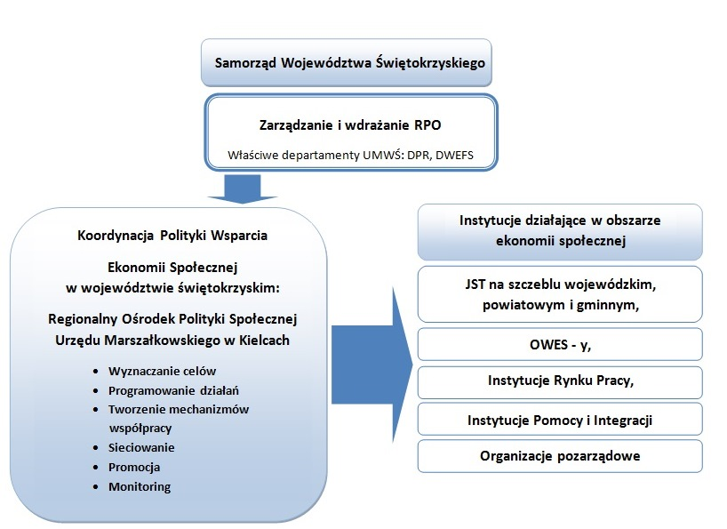
Schemat 8: Systemu zarządzania rozwojem ekonomii społecznej.
Źródło: Opracowanie własne ROPS.
Samorząd Województwa Świętokrzyskiego określając kierunki polityki rozwoju regionu włączył ekonomię społeczną jako jeden z instrumentów jej realizacji. Na poziomie Samorządu Województwa za realizację zadań związanych z szeroko rozumianą polityką społeczną odpowiada Regionalny Ośrodek Polityki Społecznej Urzędu Marszałkowskiego Województwa Świętokrzyskiego. Ustawa o pomocy społecznej oraz Krajowy Program Rozwoju Ekonomii Społecznej przypisał Regionalny Ośrodkom Polityki Społecznej zadania w zakresie koordynacji działań na rzecz rozwoju ekonomii społecznej. Koordynacja ROPS
w obszarze ekonomii społecznej w latach 2015-2020 skupiać się będzie na realizacji przedsięwzięć m.in. takich jak:
- utworzenie i zapewnienie funkcjonowania regionalnego komitetu ds. ekonomii społecznej i organizowaniu jego prac;
- monitorowanie rozwoju przedsiębiorczości społecznej;
- zwiększanie kompetencji służb zajmujących się aktywizacją, integracją oraz reintegracją społeczną i zawodową osób i rodzin zagrożonych wykluczeniem społecznym;
- inspirowanie i promowanie nowych metod działań w zakresie aktywizacji, integracji oraz reintegracji społecznej i zawodowej osób i rodzin zagrożonych wykluczeniem społecznym;
- rozwój infrastruktury usług aktywizacji, integracji oraz reintegracji społecznej i zawodowej na rzecz osób i rodzin zagrożonych wykluczeniem społecznym;
- tworzenie regionalnych sieci współpracy OWES działających w regionie;
- tworzenie regionalnych sieci podmiotów ekonomii społecznej;
- tworzenie regionalnych sieci kooperacji podmiotów ekonomii społecznej o charakterze reintegracyjnym (CIS, KIZ, ZAZ, WTZ);
- inicjowanie współpracy jednostek systemu pomocy społecznej, podmiotów ekonomii społecznej o charakterze reintegracyjnym oraz OWES;
- budowanie powiązań pomiędzy nauką, biznesem i ekonomią społeczną na poziomie regionalnym;
- promocja przedsiębiorczości społecznej;
- współpraca z jednostkami samorządu terytorialnego i innymi podmiotami lokalnymi
w zakresie tworzenia lokalnych planów rozwoju ekonomii społecznej;
- wspieranie realizacji przez podmioty ekonomii społecznej usług użyteczności publicznej.

DOCELOWA SIEĆ USŁUG WSPARCIA EKONOMII SPOŁECZNEJ W REGIONIE

Doświadczenia w zakresie realizacji projektów w perspektywie finansowej 2007-2013 w zakresie usług wsparcia ekonomii społecznej w województwie świętokrzyskim, szerzej opisane w części diagnostycznej niniejszego Programu, stanowiły jeden z kluczowych punktów odniesienia przy konstruowaniu docelowej sieci wsparcia ekonomii społecznej w województwie świętokrzyskim. Funkcjonowanie sektora ekonomii społecznej w województwie świętokrzyskim zależne jest od komplementarnego zaangażowania wielu podmiotów działających na rzecz osób i instytucji.

Na poziomie regionu zdiagnozowano brak trwałych i stabilnych instytucji oferujących wsparcie dla sektora ekonomii społecznej, które miałyby wpływ na budowanie silnej kondycji podmiotów ekonomii społecznej w województwie świętokrzyskim. Planowane wsparcie
w ramach usług wspomagania ekonomii społecznej przewidziane jest w ramach RPO WŚ 2014-2020 w osi priorytetowej IX, priorytetu inwestycyjnego 9v. Wsparcie finansowe w ramach RPO WŚ będzie skierowane do OWES, które pozytywnie przeszły procedurę akredytacji usług, obejmujących m.in. usługi o charakterze animacyjnym, inkubacyjnym
i biznesowym dla podmiotów ekonomii społecznej.
System realizacji wsparcia rozwoju ekonomii społecznej w województwie świętokrzyskim prezentuje zamieszczony wykres.
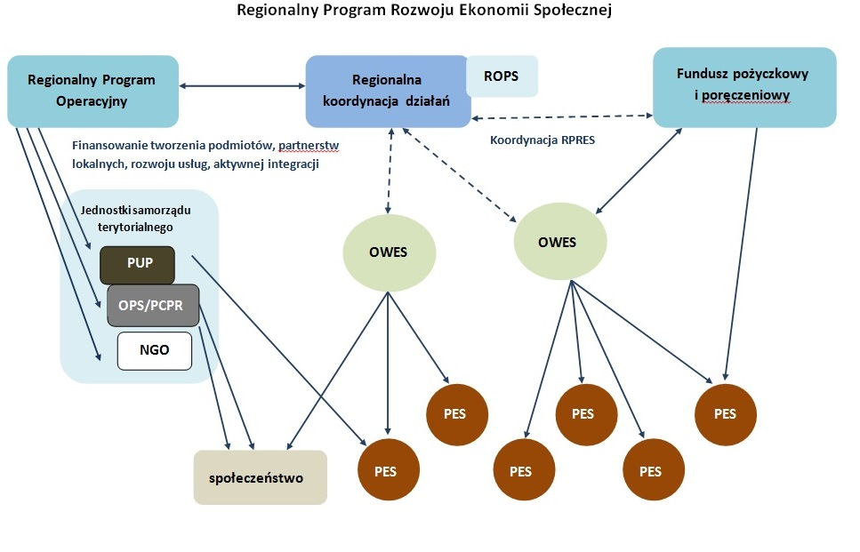
Schemat 9: System realizacji wsparcia rozwoju ekonomii społecznej.
Źródło: Opracowanie własne ROPS.
3.2. MONITORING REALIZACJI REGIONALNEGO PROGRAMU ROZWOJU EKONOMII SPOŁECZNEJ

Monitorowanie realizacji Regionalnego Programu Rozwoju Ekonomii Społecznej w województwie świętokrzyskim jest jednym z zadań wchodzących w zakres koordynacji ekonomii społecznej w regionie świętokrzyskim. Monitorowanie rozwoju ekonomii społecznej w regionie pozwoli na ocenę stanu realizacji Programu, elastyczne i skuteczne zarządzanie zaplanowanymi działaniami, a także umożliwi podjęcie działań będących odpowiedzią na ewentualne zmiany i bieżące potrzeby zaistniałe w obszarze ekonomii społecznej.

Monitorowanie realizacji RPRES wpisywać się będzie w system monitoringu KPRES. System monitoringu będzie miał układ pionowy tzn. dane podstawowe z działalności OWES, a także gmin i powiatów będą gromadzone i agregowane na poziomie regionu. Do zbierania i analizy danych związanych z ekonomią społeczną wykorzystane zostanie wystandaryzowane narzędzie jakim jest ocena zasobów pomocy społecznej, gromadzące informacje poprzez bazę danych Statystycznej Aplikacji Centralnej (SAC). Jak wynika z KPRES, narzędzie OZPS uzupełnione zostanie o działy dotyczące ekonomii społecznej oraz udostępnienie możliwości wprowadzania danych przez OWES.

W celu właściwej realizacji monitoringu rozwoju ekonomii społecznej na poziomie regionalnym, koniecznym będzie przeszkolenie osób odpowiedzialnych za wprowadzanie danych oraz wprowadzenie sankcji za nieterminowe lub nierzetelne wprowadzanie danych.
Regionalny Ośrodek Polityki Społecznej na podstawie zebranych danych corocznie opracowywał będzie raport o stanie ekonomii społecznej w regionie, który będzie częścią OZPS. Raport będzie zawierał:
- opis ogólnej sytuacji przedsiębiorczej w regionie;
- dane dotyczące rozwoju przedsiębiorczości społecznej w regionie na podstawie wskaźników RPRES oraz KPRES;
- dane na temat stanu realizacji RPRES;
- porównanie benchmarketingowe działalności infrastruktury wsparcia w całym regionie;
- ocenę trwałości funkcjonowania podmiotów ekonomii społecznej i przedsiębiorstw społecznych;
- rekomendację w zakresie rozwoju ekonomii społecznej;
- sprawozdanie z wdrażania rekomendacji z każdego roku poprzedniego.

Raport będzie przekazany przez Regionalny Komitet Rozwoju Ekonomii Społecznej, monitorujący realizace RPRES, a po jego zatwierdzeniu będzie zamieszczony na stronach internetowych Samorządu Województwa. Regionalny Ośrodek Polityki Społecznej ze strony Samorządu Województwa będzie odpowiadać za monitorowanie projektów nakierowanych na rozwój ekonomii społecznej w regionie.

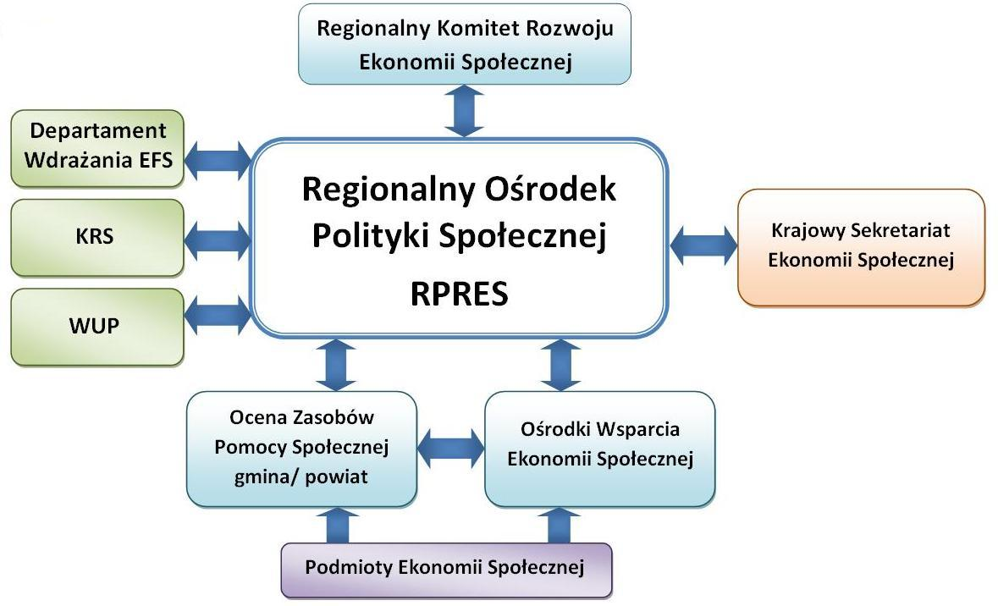
Schemat 10: System realizacji wsparcia rozwoju ekonomii społecznej.
Źródło: Opracowanie własne ROPS.

Podmioty realizujące usługi na rzecz wsparcia ekonomii społecznej będą prowadzić bieżący monitoring własnej działalności na podstawie wypracowanych przez ROPS standaryzowanych narzędzi. Każdy OWES będzie miał obowiązek sporządzać raport z prowadzonych działań monitoringowych, dodatkowo raport będzie publikowany.
Zebrane informacje będą zawierać:
- opis ogólnej sytuacji przedsiębiorczości społecznej na terenie działania podmiotu realizującego usługi;
- dane dotyczące rozwoju przedsiębiorczości społecznej na terenie działania podmiotu realizującego usługi;
- dane na temat stanu realizacji projektu, w ramach którego działa podmiot realizujący usługi;
- opis innych działań podejmowanych przez podmiot realizujący usługi, w tym współpracy z partnerami społecznymi;
- wyniki autoewaluacji.

SPIS MAP:
Mapa 1. Wykaz spółdzielni socjalnych w województwie świętokrzyskim na 2015 r. 30
Mapa 2. Wykaz podmiotów reintegracyjnych w województwie świętokrzyskim stan na 2015
roku 36
Mapa 3. Liczba bezwzględna stowarzyszeń i fundacji w województwach 38
Mapa 4. Liczba stowarzyszeń i fundacji w województwach w przeliczeniu na 10 tys.
mieszkańców 39
Mapa 5. Kierunki wizyt studyjnych organizowanych przez ROPS w okresie 2009-2012 49
Mapa 6. Spółdzielnie Socjalne - stan na 06.05.2014 r. 53
Mapa 7. Spółdzielnie Socjalne na 10 tys. mieszkańców - stan na 06.05.2014 r. 53
Mapa 8. LGD w województwach w Polsce 57

SPIS SCHEMATÓW:
Schemat 1. Struktura krajowych dokumentów strategicznych 7
Schemat 2. Struktura KPRES ilustrująca zależności między celem głównym, strategicznym, a
celami operacyjnymi 8
Schemat 3. Metodyka wdrażania KPRES 9
Schemat 4. Zależność RPRES od regionalnych dokumentów strategicznych 13
Schemat 5. Graficzne przedstawienie celu, priorytetów działań oraz kierunków interwencji
Programu 19
Schemat 6. Struktura Regionalnego Planu Rozwoju Ekonomii Społecznej dla woj.
świętokrzyskiego 62
Schemat 7. Szczegółowa struktura Regionalnego Planu Rozwoju Ekonomii Społecznej dla województwa świętokrzyskiego 64
Schemat 8. Systemu zarządzania rozwojem ekonomii społecznej 78
Schemat 9. System realizacji wsparcia rozwoju ekonomii społecznej 80
Schemat 10. System realizacji wsparcia rozwoju ekonomii społecznej 82

SPIS TABEL:
Tabela 1. Dane dotyczące wielkości sektora ekonomii społecznej w regionie świętokrzyskim
na 2015 r. 24
Tabela 2. Spółdzielnie pracy w województwie świętokrzyskim 26
Tabela 3. Spółdzielnie inwalidów i niewidomych w województwie świętokrzyskim 26
Tabela 4. Spółdzielnie socjalne w województwie świętokrzyskim na 2015 r. 27
Tabela 5. Wykaz CIS w województwie świętokrzyskim na 2015 r. 31
Tabela 6. Wykaz KIS w województwie świętokrzyskim na 2015 r. 32
Tabela 7. Wykaz ZAZ w województwie świętokrzyskim na 2015 r. 33
Tabela 8. Wykaz WTZ w województwie świętokrzyskim na 2015 r. 33
Tabela 9. Wsparcie ekonomii społecznej w ramach Działania 7.2 PO KL - stan na 31.12.2014
roku 40
Tabela 10. Wsparcie finansowe w ramach Działania 7.2 PO KL w województwie
świętokrzyskim w latach 2008-2014 41
Tabela 11. Wykaz OWES w województwie świętokrzyskim 42
Tabela 12. Kwota wsparcia przyznana spółdzielniom socjalnym przez Wojewódzki Urząd
Pracy w Kielcach ze środków Funduszu Pracy w latach 2007-2014 w województwie świętokrzyskim 43
Tabela 13. Dofinansowanie ze środków PFRON kosztów utworzenia i działania Zakładów Aktywności Zawodowej 46
Tabela 14. Dofinansowanie ze środków Samorządu Województwa kosztów działania Zakładów Aktywności Zawodowej 46
Tabela 15. Dotacje na pierwsze wyposażenie CIS w okresie 2012 – 2014. 47
Tabela 16. Dotacje przeznaczone na wsparcie ekonomii społecznej w latach 2012 – 2014. 48
Tabela 17. Wzrost liczby spółdzielni socjalnych w latach 2012-2015 54
Tabela 18. Wykaz LGD obejmujący obszar działania województwa świętokrzyskiego 56
Tabela 19. Podmioty Ekonomii Społecznej w odniesieniu do innych województw w Polsce 58
Tabela 20. Wskaźniki weryfikacji stopnia realizacji Programu – Priorytet 1 70
Tabela 21. Wskaźniki weryfikacji stopnia realizacji Programu – Priorytet 2 73
Tabela 22. Wskaźniki weryfikacji stopnia realizacji Programu – Priorytet 3 75

SPIS WYKRESÓW:
Wykres 1. OWES w województwie świętokrzyskim w okresie 2009-2013 44
Wykres 2. Spółdzielnie socjalne w woj. świętokrzyskim w okresie 2013-2014 r. 52
Wykres 3. Wzrost podmiotów reintegracyjnych w województwie świętokrzyskim w okresie
2013-2014 r. 55
Złącznik nr. 1
Wybrane elementy RPO WŚ 2014-2020 dotyczące możliwości w zakresie: rewitalizacji społecznej, przeciwdziałania wykluczeniu społecznemu, wsparcia zatrudnienia, rozwoju ekonomii społecznej w ramach EFFR i EFS. Adresowanych m.in. do: pes, ngo, jst..

Oś priorytetowa 6. Rozwój miast. | EFRR | Cel tematyczny 9. Promowanie włączenia społecznego walka z ubóstwem i wszelką dyskryminacją. | Priorytet inwestycyjny 9b. Wspieranie rewitalizacji fizycznej, gospodarczej i społecznej ubogich społeczności na obszarach miejskich i wiejskich. | Cel szczegółowy: Wzmocniony  Rozwój społeczno –  gospodarczy, fizyczny i  przestrzenny obszarów  wiejskich, w tym  poprzemysłowych.
Oś priorytetowa 6. Rozwój miast. | EFRR |  | Wsparcie UE w wysokości:  50 037 691,00 EUR
Typy przedsięwzięć:
- projekty wynikające z Lokalnych Planów/Programów Rewitalizacji, mające na celu rozwiązywanie zdiagnozowanych problemów społecznych;
- projekty będą polegać na przebudowie, adaptacji zdegradowanych budynków, obiektów, terenów i przestrzeni w celu przywrócenia lub nadania im nowych funkcji społecznych, gospodarczych, edukacyjnych, kulturalnych lub rekreacyjnych;
- elementem rewitalizacji mogą być również działania z zakresu kultury, które przyczynią się do poprawy spójności społecznej dzięki umożliwieniu mieszkańcom zdegradowanych obszarów lepszego dostępu do usług społecznych, kulturalnych i rekreacyjnych;
- zwiększenie potencjału turystycznego.

Beneficjenci:
- Jednostki samorządu terytorialnego,
- podmioty działające w imieniu JST,
- przedsiębiorstwa,
- partnerzy społeczni i gospodarczy,
- spółdzielnie,
- wspólnoty mieszkaniowe,
- jednostki administracji rządowej i instytucje kultury w ramach kompleksowych projektów koordynowanych przez JST.

Oś priorytetowa 7. Sprawne usługi publiczne. | EFRR | Cel tematyczny 8.  Promowanie trwałego i wysokiej jakości zatrudnienia oraz wsparcie mobilności pracowników. | Priorytet inwestycyjny 8b. Wspieranie wzrostu gospodarczego sprzyjającego zatrudnieniu poprzez rozwój potencjału endogenicznego jako elementu strategii terytorialnej dla określonych obszarów, w tym poprzez przekształcenie upadających regionów przemysłowych i zwiększenie dostępu do określonych zasobów naturalnych i kulturalnych oraz ich rozwój. | Cel szczegółowy: Poprawione warunki sprzyjające wzrostowi gospodarczemu poprzez wspieranie nowych i wzmocnienie dotychczasowych funkcji społeczno gospodarczych terenów ze specyficznymi potrzebami.
Oś priorytetowa 7. Sprawne usługi publiczne. | EFRR |  | Wsparcie UE w wysokości:  13 637 709,00 EUR
Typy przedsięwzięć:
- rozwój i gospodarcze wykorzystanie wewnętrznego potencjału przynależnego danemu terytorium,
- rozwój zasobów dziedzictwa kulturowego, przemysłowego i naturalnego,
- rozwój zasobów rozwój zasobów kultury jak również wspieranie rozwoju turystyki kulturowej oraz tworzenia nowych produktów turystycznych,
- infrastruktura powstała w ramach Priorytetu inwestycyjnego będzie dostosowana do potrzeb osób niepełnosprawnych.

Beneficjenci:
- jednostki samorządu terytorialnego,
- przedsiębiorcy.
Oś priorytetowa 7. Sprawne usługi publiczne. | EFRR | Cel tematyczny 9. Promowanie włączenia społecznego, walka z ubóstwem i wszelką dyskryminacją. | Priorytet inwestycyjny 9a. Inwestycje w infrastrukturę zdrowotną i społeczną, które przyczyniają się do rozwoju krajowego, regionalnego i lokalnego, zmniejszania nierówności w zakresie stanu zdrowia, promowanie włączenia społecznego poprzez lepszy dostęp do usług społecznych, kulturalnych i rekreacyjnych, oraz przejścia z usług instytucjonalnych na usługi na poziomie społeczności lokalnych. | Cel szczegółowy 2: Poprawiona jakość oraz szersze udostępnienie obiektów pomocy i integracji społecznej.
Oś priorytetowa 7. Sprawne usługi publiczne. | EFRR |  | Wsparcie UE w wysokości:  44 922 070,00 EUR
Typy przedsięwzięć:
- usług o charakterze profilaktycznym, opiekuńczym (w tym opieki nad dziećmi do lat 3), opieki nad rodziną i pieczy zastępczej, usług towarzyszących procesowi usamodzielniania się, mieszkalnictwa wspomaganego, chronionego, treningowego i socjalnego;
- inwestycje dotyczące placówek/ośrodków interwencji kryzysowej, a także diagnozowania i monitoringu problemów społecznych;
- inwestycje dotyczące mieszkalnictwa socjalnego, wspomaganego i chronionego, w oparciu o istniejącą infrastrukturę, w powiązaniu z procesem aktywizacji zawodowej, mające na celu usamodzielnienie ekonomiczne osób zagrożonych wykluczeniem społecznym;
- wsparcie uzyskają inwestycje polegające na przebudowie lub remoncie zdegradowanych budynków w celu ich adaptacji na mieszkania socjalne, wspomagane i chronione;
- Wsparcie powiązane będzie z procesem integracji społecznej, aktywizacji społeczno-zawodowej i deinstytucjonalizacji usług włączając formy stacjonarne;
- tworzenie efektywnej opieki środowiskowej będzie elementem równoległym do dostosowania usług społecznych do potrzeb społeczeństwa;
- inwestycje ukierunkowane na duże instytucje o charakterze opiekuńczo-pobytowym, zdefiniowane zgodnie z polskim prawodawstwem, świadczące usługi długoterminowej pomocy dla osób niepełnosprawnych, dzieci, osób starszych oraz psychicznie chorych.

Beneficjenci:
- jednostki samorządu terytorialnego z terenu województwa świętokrzyskiego,
- stowarzyszenia i fundacje,
- instytucje działające na rzecz świadczenia usług społecznych.
Oś priorytetowa 8. Rozwój edukacji i aktywne społeczeństwo. | EFS | Cel tematyczny 8.  Promowanie trwałego i wysokiej jakości zatrudnienia oraz wsparcie mobilności pracowników. | Priorytet inwestycyjny 8vi. Aktywne i zdrowe starzenie się. | Cel szczegółowy: Wydłużenie aktywności zawodowej osób w wieku produkcyjnym poprzez udział w programach zdrowotnych.
Oś priorytetowa 8. Rozwój edukacji i aktywne społeczeństwo. | EFS |  | Wsparcie UE w wysokości:  13 000 000,00 EUR
Typy przedsięwzięć:
- przeciwdziałanie przedwczesnemu opuszczaniu rynku pracy przez osoby w wieku aktywności zawodowej, szczególnie ze względów zdrowotnych.
- Wsparcie profilaktyki zdrowotnej w regionie.

Beneficjenci:
- jednostki samorządu terytorialnego,
- podmioty lecznicze,
- podmioty ekonomii społecznej w tym organizacje pozarządowe,
- związki zawodowe,
- pracodawcy i organizacje pracodawców.
Oś priorytetowa 9. Włączenie społeczne i walka z ubóstwem. | EFS | Cel tematyczny 9. Promowanie włączenia społecznego walka z ubóstwem i wszelką dyskryminacją. | Priorytet inwestycyjny 9i. Aktywne włączenie, w tym z myślą o promowaniu równych szans oraz aktywnego uczestnictwa i zwiększaniu szans na zatrudnienie. | Cel szczegółowy: Aktywna integracja osób zagrożonych ubóstwem lub wykluczeniem społecznym poprzez wzmocnienie ich szans na zatrudnienie.
Oś priorytetowa 9. Włączenie społeczne i walka z ubóstwem. | EFS |  | Wsparcie UE w wysokości:  33 252 672,00 EUR
Typy przedsięwzięć:
- kompleksowa i zindywidualizowana aktywizacja społeczno – zawodowa wykorzystująca w zależności od potrzeb elementy aktywizacji edukacyjnej, społecznej i zawodowej;
- narzędzia oraz formy aktywnej integracji i pracy socjalnej w szczególności kontrakty socjalne, programy aktywności lokalnej, programy integracji społecznej i zawodowej osób z niepełnosprawościami;
- kursy, szkolenia i inne zajęcia umożliwiające nabycie, podniesienie lub zmianę kwalifikacji i kompetencji zawodowych;
- aktywizację zawodową poprzez staże, subsydiowane zatrudnienie, zatrudnienie wspomagane dla osób z niepełnosprawnościami oraz działania wspierające w tym poradnictwo zawodowe, pośrednictwo pracy, trener pracy;
- reintegrację społeczną i zawodową realizowaną przez Warsztaty Terapii Zajęciowej, Zakłady Aktywności Zawodowej, Kluby Integracji Społecznej i Centra Integracji Społecznej;
- terapię oraz poradnictwo indywidualne i grupowe (w tym psychologiczne i psychospołeczne) wspierające umiejętności społeczne i zawodowe umożliwiające powrót do życia społecznego, w tym aktywizację zawodową i powrót na rynek pracy;
- wsparcie środowiskowe na rzecz integracji zawodowej i społecznej (m.in. działania związane z animacją lokalną, streetworkingiem, coachingiem, treningiem pracy) z uwzględnieniem wolontariatu.

Beneficjenci:
Wszystkie podmioty z wyłączeniem osób fizycznych (nie dotyczy osób prowadzących działalność gospodarczą lub oświatową na podstawie przepisów odrębnych) w szczególności:
- instytucje pomocy i integracji społecznej,
- jednostki samorządu terytorialnego,
- jednostki organizacyjne,
- związki i stowarzyszenia JST,
- podmioty reintegracyjne,
- realizujące usługi reintegracji społecznej i zawodowej na rzecz osób zagrożonych wykluczeniem społecznym,
- podmioty ekonomii społecznej, w tym organizacje pozarządowe.

Grupy docelowe:
- osoby zagrożone ubóstwem i wykluczeniem społecznym, w tym osoby z niepełnosprawnościami,
- osoby bezrobotne dla których ustalono trzeci profil pomocy (oddaleni od rynku pracy), zgodnie z ustawą o promocji zatrudnienia i instytucjach rynku pracy.
- otoczenie osób zagrożonych ubóstwem i wykluczeniem społecznym, w zakresie niezbędnym do wsparcia osób zagrożonych ubóstwem i wykluczeniem społecznym.
Oś priorytetowa 9. Włączenie społeczne i walka z ubóstwem. | EFS | Cel tematyczny 9. Promowanie włączenia społecznego walka z ubóstwem i wszelką dyskryminacją. | Priorytet inwestycyjny 9iv. Ułatwianie dostępu do przystępnych cenowo, trwałych oraz wysokiej jakości usług, w tym opieki zdrowotnej i usług socjalnych świadczonych w interesie ogólnym. | Cel szczegółowy 1: Zwiększenie dostępności usług społecznych w szczególności usług środowiskowych, opiekuńczych oraz usług wsparcia rodziny i pieczy zastępczej dla osób zagrożonych ubóstwem i wykluczeniem społecznym.
Oś priorytetowa 9. Włączenie społeczne i walka z ubóstwem. | EFS |  | Wsparcie UE w wysokości:  33 252 672,00 EUR
Typy przedsięwzięć:
- Ułatwianie dostępu i podnoszenie jakości usług społecznych.
- profilaktykę społeczną skierowaną do dzieci i rodzin w ramach działalności placówek wsparcia dziennego, świetlic środowiskowych itp.;
- wsparcie na rzecz prawidłowego funkcjonowania rodziny tj. działania asystenta rodziny, grupy wsparcia, interwencja kryzysowa, warsztaty i poradnictwo dla rodzin, w tym m.in. specjalistyczne, terapeutyczne i prawne (poradnictwo prawne i obywatelskie świadczone w oparciu o zdiagnozowane, indywidualne potrzeby uczestników może być realizowane tylko jako integralna część kompleksowego projektu);
- wsparcie procesu usamodzielniania się i integracji ze środowiskiem, w tym poprzez specjalistyczne poradnictwo, usługi w mieszkaniach treningowych (np. pobyt czasowy z uwzględnieniem usług w formie treningów, nauki samodzielności, poradnictwa, pracy socjalnej, zmierzające do całkowitego usamodzielnienia) oraz mieszkaniach wspomaganych (pobyt stały dla osób starszych i niepełnosprawnych, częściowo lub całkowicie niesamodzielnych i wymagających wsparcia w formie usług opiekuńczych);
- rozwój rodzinnych form pieczy zastępczej oraz wsparcie dla procesu deinstytucjonalizacji form instytucjonalnych pieczy zastępczej,
- wsparcie rodzin i wychowanków pieczy zastępczej w ramach m.in. poradnictwa, terapii i specjalistycznego wsparcia;
- podnoszenie kwalifikacji i kompetencji osób związanych ze świadczeniem usług społecznych, w tym osób sprawujących pieczę zastępczą (działania te mogą być realizowane tylko jako integralna część kompleksowego projektu).

Beneficjenci:
Wszystkie podmioty z wyłączeniem osób fizycznych (nie dotyczy osób prowadzących działalność gospodarczą lub oświatową na podstawie przepisów odrębnych), w szczególności:
- jednostki samorządu terytorialnego,
- jednostki organizacyjne,
- związki i stowarzyszenia JST,
- instytucje pomocy i integracji społecznej,
- podmioty organizujące pieczę zastępczą,
- podmioty ekonomii społecznej w tym organizacje pozarządowe,
- podmioty lecznicze wykonujące na terenie województwa świętokrzyskiego działalność leczniczą finansowaną ze środków publicznych,
- podmioty uprawnione do udzielania świadczeń zdrowotnych oraz realizujące zadania z zakresu profilaktyki i promocji zdrowia.
Grupy docelowe:
- osoby zagrożone ubóstwem i wykluczeniem społecznym oraz ich otoczenie, w tym rodziny i dzieci,
- pensjonariusze placówek opiekuńczych, osoby funkcjonujące w ramach rodzinnej i instytucjonalnej pieczy zastępczej,
- dzieci w zakresie wczesnego wykrywania wad rozwojowych,
- osoby zależne, osoby sprawujące opiekę nad osobą zależną lub po zakończonym okresie sprawowania opieki.

Oś priorytetowa 9. Włączenie społeczne i walka z ubóstwem. | EFS | Cel tematyczny 9. Promowanie włączenia społecznego walka z ubóstwem i wszelką dyskryminacją. | Priorytet inwestycyjny 9v. Wspieranie przedsiębiorczości społecznej i integracji zawodowej w przedsiębiorstwach społecznych oraz ekonomii społecznej i solidarnej w celu ułatwiania dostępu do zatrudnienia. | Cel szczegółowy: Wzmocnienie sektora ekonomii społecznej w kreowaniu nowych miejsc pracy.
Oś priorytetowa 9. Włączenie społeczne i walka z ubóstwem. | EFS |  | Wsparcie UE w wysokości:  9 530 641,00 EUR
Typy przedsięwzięć:
1. Wsparcie sektora ekonomii społecznej.
- kompleksowe usługi wsparcia sektora ekonomii społecznej, w tym usługi animacyjne, inkubacyjne, biznesowe realizowane w ramach OWES;
- wsparcie dotacyjne związane z tworzeniem miejsc pracy w nowych lub istniejących podmiotach ekonomii społecznej,
- tworzenie regionalnych i lokalnych partnerstw na rzecz rozwoju ekonomii społecznej i przedsiębiorczości społecznej, w tym klastrów ekonomii społecznej;
- podnoszenie kwalifikacji, umiejętności i doświadczenia zawodowego kadry podmiotów ekonomii społecznej (w tym pracowników i wolontariuszy).

2. Koordynacja rozwoju ekonomii społecznej w regionie.
- inicjowanie współpracy jednostek systemu pomocy społecznej, podmiotów ekonomii społecznej o charakterze reintegracyjnym oraz OWES;
- budowanie powiązań pomiędzy nauką, biznesem i ekonomią społeczną na poziomie regionalnym (spotkania, warsztaty, doradztwo, wymiana informacji) w celu nawiązania stałej współpracy;
- organizacja przedsięwzięć służących zwiększaniu widoczności podmiotów ekonomii społecznej jako dostawców produktów i usług;
- współpraca z jednostkami samorządu terytorialnego i innymi podmiotami lokalnymi w zakresie tworzenia lokalnych planów rozwoju ekonomii społecznej (spotkania, wymiana informacji, dobre praktyki, doradztwo), stosowania klauzul społecznych/społecznie odpowiedzialnych zamówień publicznych, zlecania zadań podmiotom ekonomii społecznej.

Beneficjenci:
- Wszystkie podmioty z wyłączeniem osób fizycznych (nie dotyczy osób prowadzących działalność gospodarczą lub oświatową na podstawie przepisów odrębnych), w szczególności:
- Ośrodki Wsparcia Ekonomii Społecznej,
- podmioty ekonomii społecznej i organizacje pozarządowe,
- podmioty działające na rzecz włączenia społecznego i walki z ubóstwem,
- Lokalne Grupy Działania,
- komórka organizacyjna/departament Urzędu Marszałkowskiego Województwa Świętokrzyskiego w zakresie działań związanych z koordynacją rozwoju sektora ekonomii społecznej.
Grupy docelowe:
- podmioty ekonomii społecznej, w tym organizacja pozarządowe,
- osoby i podmioty planujące rozpocząć działalność gospodarczą w obszarze ekonomii społecznej,
- podmioty wspierające sektor ekonomii społecznej,
- osoby zagrożone ubóstwem lub wykluczeniem społecznym.

Krajowy Program Rozwoju Ekonomii Społecznej, zatwierdzony uchwałą nr 164 Rady Ministrów z dnia 12.08.2014 r.
Krajowy Program Rozwoju Ekonomii Społecznej, zatwierdzony uchwałą nr 164 Rady Ministrów z dnia 12.08.2014 r.
Ustawa o pomocy społecznej z dnia 12 marca 2004 r., Dz.U.2004 Nr 64 poz.593.
Krajowy Program Rozwoju Ekonomii Społecznej, zatwierdzony uchwałą nr 164 RM z dn. 12.08.2014 r.
Poprawa potencjału integracji społecznej na poziomie lokalnym poprzez ekonomie społeczną. Raport na temat Polski, MMR, Warszawa, grudzień 2009 r., s. 9.
Strategia Rozwoju Województwa Świętokrzyskiego do roku 2020, zaktualizowaną w dniu 16 lipca 2013 r.
Strategia Polityki Społecznej Województwa Świętokrzyskiego na lata 2012-2020 Uchwała Sejmiku Województwa Świętokrzyskiego Nr XVI/296/12 z dnia 16.01.2012 r.
Świętokrzyski Program Pomocy Społecznej na lata 2012-2017 Uchwała Sejmiku Województwa Świętokrzyskiego Nr XXVI/480/12 z dnia 28.12.2012 r.
Wojewódzki Program Przeciwdziałania Wykluczeniu Społecznemu na lata 2012-2017 Uchwała Sejmiku Województwa Świętokrzyskiego NR XXVI/481/12 z dnia 28.12.2012 r.
Wieloletni regionalny plan działań na rzecz promocji i upowszechniania ekonomii społecznej oraz rozwoju instytucji sektora ekonomii społecznej i jej otoczenia w województwie świętokrzyskim do roku 2020 Uchwała Sejmiku NR XXX/543/13 z dnia 26.04.2013 r.
Regionalny Program Operacyjny Województwa Świętokrzyskiego na lata 2014-2020.
Pojęcie social services of general interest, używane w nomenklaturze europejskiej, tłumaczone jest jako usługi społeczne interesu ogólnego lub usługi społeczne użyteczności publicznej. W Programie używamy pojęcia usługi społeczne użyteczności publicznej jako znaczenie bardziej odpowiadające polskim normom prawnym.
Krajowy Program Rozwoju Ekonomii Społecznej, zatwierdzony uchwałą nr 164 Rady Ministrów z dnia 12.08.2014 r.
P. Frączak, M. Rogaczewska, K. Wygnański, Głos w dyskusji na temat wizji rozwoju społeczeństwa obywatelskiego w Polsce, Warszawa, luty 2005, mat. Powielony. [za:] Strategia Wspierania Rozwoju Społeczeństwa Obywatelskiego na lata 2009-2015, Ministerstwo Polityki Społecznej, Warszawa 2008.
E. Wnuk-Lipiński, Socjologia życia publicznego, Warszawa 2005, Wydawnictwo Scholar, s. 119

